物理结构设计及系统实现

课题名称： 数据库课程设计

上课时间： 2026.6

小组成员以及文档完成工作说明
说明：在下面表格中简要列出小组各成员在完成本文档过程中的具体工作！
序号 | 学号 | 姓名 | 完成工作数量（单位：个） |  |  |  |  |  | 承担的其它工作
 |  |  | 索引 | 表 | 视图 | 存储过程 | 触发器 | 函数
1 | 24050137 | 王挚 | 2 | 7 | 2 | 2 | 2 | 2 | 模块一、二的所有内容，整合文档，分配任务等等
2 | 24050503 | 陈柔伊 | 1 | 4 | 4 | 2 | 2 | 2 | 模块三的所有内容
3 | 24050515 | 梅伊宁 | 1 | 1 | 2 | 2 | 2 | 2 | 模块五的所有内容
4 | 24050723 | 杨棋冰 | 1 | 3 | 2 | 2 | 2 | 2 | 模块四的所有内容
5 | 24050606 | 葛言诚 | 1 | 5 | 2 | 2 | 2 | 2 | 模块六的所有内容

6物理设计
[此部分对关系模式优化，进行索引设计。每个成员对自己负责的模块的索引设计的思路进行描述，并写出表上创建索引SQL脚本。此部分需要备注脚本完成人的学号姓名]

6.1 用户与权限管理模块（脚本完成人：王挚）
索引设计思路：
用户日常使用中最频繁的操作是查看“我的申请”或辅导员查看“待我审批”的记录。经常需要根据申请人学工号、审批人学工号以及审批状态进行条件筛选。因此，在审批流程总表上针对这三个字段建立普通索引，以加速流程检索。

索引创建 SQL 脚本：
-- 审批流程总表索引
CREATE INDEX idx_approval_applicant ON 审批流程总表(申请人学工号);
CREATE INDEX idx_approval_approver ON 审批流程总表(审批人学工号);
CREATE INDEX idx_approval_status ON 审批流程总表(审批状态);

6.2 日常任务与审批管理模块（脚本完成人：王挚）
索引设计思路：
用户需要快速查找分配给自己的任务，在日常任务表的负责人学工号字段上建立索引。

索引创建 SQL 脚本：
CREATE INDEX idx_task_manager ON 日常任务表(负责人学工号);

6.3 班费收支管理模块（脚本完成人：陈柔伊）
索引设计思路：
财务报表按月查询：班委在进行班费对账时，高频操作是按时间段（如某个月）汇总收入和支出。因此，需要在班费收入记录表的收入日期字段，以及班费支出申请表的申请日期字段建立索引，优化范围查询性能。
学生个人缴费核对：需要快速定位某个学生的缴费情况，在学生缴费明细表的学工号上创建索引。

索引创建 SQL 脚本：
-- 班费收支日期索引
CREATE INDEX idx_income_date ON 班费收入记录表(收入日期);
CREATE INDEX idx_expense_date ON 班费支出申请表(申请日期);

-- 学生缴费明细索引
CREATE INDEX idx_payment_student ON 学生缴费明细表(学工号);

6.4 学业管理模块（脚本完成人：杨棋冰）
索引设计思路：
成绩单查询：学生期末查询成绩或辅导员拉取某学期全班成绩单是高频并发操作。查询条件高度依赖学生学工号和学期。为了避免全表扫描，在学业成绩明细表上建立联合索引（学生学工号，学期）。

索引创建 SQL 脚本：
-- 学业成绩联合索引
CREATE INDEX idx_score_student_semester ON 学业成绩明细表(学生学工号, 学期);

6.5 纪律管理模块（脚本完成人：梅伊宁）
索引设计思路：
学生档案抽查：在评优评先或毕业考核时，系统需要快速核查某个学生是否存在违纪或缺勤记录。因此，对纪律与考勤档案表的学生学工号字段建立索引。

索引创建 SQL 脚本：
-- 纪律档案查询索引
CREATE INDEX idx_discipline_student ON 纪律与考勤档案表(学生学工号);

6.6 综合评优与活动管理模块（脚本完成人：葛言诚）
查询事务预估与索引设计思路：
评优项目筛选：学生需要查看当前“启用”状态且未过期的评优项目，在评优项目表的启用状态字段建立索引。
活动报名查重与统计：需要快速拉取某项活动的报名名单，在活动报名表的活动编号建立索引。
索引创建 SQL 脚本：
-- 评优项目状态索引
CREATE INDEX idx_eval_status ON 评优项目表(启用状态);
-- 活动报名关联索引
CREATE INDEX idx_signup_activity ON 活动报名表(活动编号);

7系统SQL实现

7.1表的创建
[此部分每个成员写出自己负责模块创建优化后所有关系模式的SQL脚本，考虑完整性约束条件。此部分需要备注脚本完成人的学号姓名]

7.1.1 用户与权限管理模块（脚本完成人：王挚）
以下为四个全局公共表：
-- 1. 角色表
CREATE TABLE 角色表 (
角色编码 VARCHAR(50) PRIMARY KEY COMMENT '角色编码',
角色名称 VARCHAR(100) NOT NULL COMMENT '角色名称',
权限配置清单 TEXT COMMENT '权限配置清单',
创建时间 DATETIME DEFAULT CURRENT_TIMESTAMP COMMENT '创建时间',
最后调整时间 DATETIME DEFAULT CURRENT_TIMESTAMP ON UPDATE CURRENT_TIMESTAMP COMMENT '最后调整时间'
) ENGINE=InnoDB;

-- 2. 用户账号与权限信息表
CREATE TABLE 用户账号与权限信息表 (
学工号 VARCHAR(50) PRIMARY KEY COMMENT '学工号',
姓名 VARCHAR(50) NOT NULL COMMENT '姓名',
所属班级 VARCHAR(100) COMMENT '所属班级',
角色编码 VARCHAR(50) NOT NULL COMMENT '角色编码',
角色名称 VARCHAR(100) COMMENT '角色名称',
联系方式 VARCHAR(50) COMMENT '联系方式',
登录密码 VARCHAR(255) NOT NULL COMMENT '登录密码',
账号状态 VARCHAR(20) DEFAULT '正常' COMMENT '账号状态',
权限配置明细 TEXT COMMENT '权限配置明细',
创建时间 DATETIME DEFAULT CURRENT_TIMESTAMP COMMENT '创建时间',
最后登录时间 DATETIME COMMENT '最后登录时间',
最后更新时间 DATETIME DEFAULT CURRENT_TIMESTAMP ON UPDATE CURRENT_TIMESTAMP COMMENT '最后更新时间',
FOREIGN KEY (角色编码) REFERENCES 角色表(角色编码) ON DELETE RESTRICT ON UPDATE CASCADE
) ENGINE=InnoDB;

-- 3. 审批流程总表
CREATE TABLE 审批流程总表 (
审批编号 VARCHAR(50) PRIMARY KEY COMMENT '审批编号',
审批类型 VARCHAR(50) NOT NULL COMMENT '审批类型',
申请人学工号 VARCHAR(50) NOT NULL COMMENT '申请人学工号',
申请人姓名 VARCHAR(50) COMMENT '申请人姓名',
申请内容 TEXT NOT NULL COMMENT '申请内容',
附件材料 VARCHAR(255) COMMENT '附件材料',
申请时间 DATETIME DEFAULT CURRENT_TIMESTAMP COMMENT '申请时间',
当前审批节点 VARCHAR(100) COMMENT '当前审批节点',
审批人学工号 VARCHAR(50) COMMENT '审批人学工号',
审批人姓名 VARCHAR(50) COMMENT '审批人姓名',
审核意见 TEXT COMMENT '审核意见',
审批状态 VARCHAR(20) DEFAULT '待审批' COMMENT '审批状态',
审核时间 DATETIME COMMENT '审核时间',
流程完结时间 DATETIME COMMENT '流程完结时间',
关联业务编号 VARCHAR(50) COMMENT '关联业务编号',
FOREIGN KEY (申请人学工号) REFERENCES 用户账号与权限信息表(学工号) ON DELETE CASCADE,
FOREIGN KEY (审批人学工号) REFERENCES 用户账号与权限信息表(学工号) ON DELETE SET NULL
) ENGINE=InnoDB;

-- 4. 系统全局操作日志表
CREATE TABLE 系统全局操作日志表 (
操作编号 VARCHAR(50) PRIMARY KEY COMMENT '操作编号',
操作人学工号 VARCHAR(50) NOT NULL COMMENT '操作人学工号',
操作模块 VARCHAR(50) NOT NULL COMMENT '操作模块',
操作类型 VARCHAR(50) NOT NULL COMMENT '操作类型',
操作内容 TEXT COMMENT '操作内容',
操作IP VARCHAR(50) COMMENT '操作 IP',
操作时间 DATETIME DEFAULT CURRENT_TIMESTAMP COMMENT '操作时间',
操作结果 VARCHAR(20) NOT NULL COMMENT '操作结果',
关联业务编号 VARCHAR(50) COMMENT '关联业务编号',
审核状态 VARCHAR(20) COMMENT '审核状态',
审核意见 TEXT COMMENT '审核意见',
FOREIGN KEY (操作人学工号) REFERENCES 用户账号与权限信息表(学工号) ON DELETE CASCADE
) ENGINE=InnoDB;

此表为模块专用表：
-- 5. 权限变更申请表
CREATE TABLE 权限变更申请表 (
申请编号 VARCHAR(50) PRIMARY KEY COMMENT '申请编号',
申请人学工号 VARCHAR(50) NOT NULL COMMENT '申请人学工号',
目标用户学工号 VARCHAR(50) NOT NULL COMMENT '目标用户学工号',
变更内容 TEXT NOT NULL COMMENT '变更内容',
变更事由 TEXT COMMENT '变更事由',
申请时间 DATETIME DEFAULT CURRENT_TIMESTAMP COMMENT '申请时间',
审核人学工号 VARCHAR(50) COMMENT '审核人学工号',
审核状态 VARCHAR(20) DEFAULT '待审核' COMMENT '审核状态',
审核意见 TEXT COMMENT '审核意见',
审核时间 DATETIME COMMENT '审核时间',
关联审批编号 VARCHAR(50) COMMENT '关联审批编号',
FOREIGN KEY (申请人学工号) REFERENCES 用户账号与权限信息表(学工号) ON DELETE CASCADE,
FOREIGN KEY (目标用户学工号) REFERENCES 用户账号与权限信息表(学工号) ON DELETE CASCADE,
FOREIGN KEY (审核人学工号) REFERENCES 用户账号与权限信息表(学工号) ON DELETE SET NULL,
FOREIGN KEY (关联审批编号) REFERENCES 审批流程总表(审批编号) ON DELETE SET NULL
) ENGINE=InnoDB;

7.1.2 日常任务与审批管理模块（脚本完成人：王挚）
以下为模块专属表：
-- 1. 日常任务表
CREATE TABLE 日常任务表 (
任务编号 VARCHAR(50) PRIMARY KEY COMMENT '任务编号',
任务类型 VARCHAR(50) NOT NULL COMMENT '任务类型',
任务内容 TEXT NOT NULL COMMENT '任务内容',
完成时限 DATETIME NOT NULL COMMENT '完成时限',
验收标准 TEXT COMMENT '验收标准',
任务进度 VARCHAR(50) DEFAULT '0%' COMMENT '任务进度',
完成成果 TEXT COMMENT '完成成果',
验收状态 VARCHAR(20) DEFAULT '待验收' COMMENT '验收状态',
验收意见 TEXT COMMENT '验收意见',
发布人学工号 VARCHAR(50) NOT NULL COMMENT '发布人学工号',
负责人学工号 VARCHAR(50) COMMENT '负责人学工号',
发布时间 DATETIME DEFAULT CURRENT_TIMESTAMP COMMENT '发布时间',
完结时间 DATETIME COMMENT '完结时间',
FOREIGN KEY (发布人学工号) REFERENCES 用户账号与权限信息表(学工号) ON DELETE CASCADE,
FOREIGN KEY (负责人学工号) REFERENCES 用户账号与权限信息表(学工号) ON DELETE SET NULL
) ENGINE=InnoDB;

-- 2. 请假申请表
CREATE TABLE 请假申请表 (
请假编号 VARCHAR(50) PRIMARY KEY COMMENT '请假编号',
审批编号 VARCHAR(50) NOT NULL COMMENT '审批编号',
请假类型 VARCHAR(50) NOT NULL COMMENT '请假类型',
请假起止时间 VARCHAR(100) NOT NULL COMMENT '请假起止时间',
请假时长 DECIMAL(5,1) NOT NULL COMMENT '请假时长',
请假事由 TEXT NOT NULL COMMENT '请假事由',
证明材料 VARCHAR(255) COMMENT '证明材料',
销假时间 DATETIME COMMENT '销假时间',
销假状态 VARCHAR(20) DEFAULT '未销假' COMMENT '销假状态',
FOREIGN KEY (审批编号) REFERENCES 审批流程总表(审批编号) ON DELETE CASCADE
) ENGINE=InnoDB;

7.1.3 班费收支管理模块（脚本完成人：陈柔伊）
以下为模块专属表：
-- 1. 班费收入记录表
CREATE TABLE 班费收入记录表 (
收入编号 VARCHAR(50) PRIMARY KEY COMMENT '收入编号',
收入日期 DATE NOT NULL COMMENT '收入日期',
收入金额 DECIMAL(10,2) NOT NULL COMMENT '收入金额',
收入类型 VARCHAR(50) NOT NULL COMMENT '收入类型',
缴费方式 VARCHAR(50) NOT NULL COMMENT '缴费方式',
备注 TEXT COMMENT '备注',
经手人学工号 VARCHAR(50) NOT NULL COMMENT '经手人学工号',
FOREIGN KEY (经手人学工号) REFERENCES 用户账号与权限信息表(学工号) ON DELETE RESTRICT
) ENGINE=InnoDB;

-- 2. 班费支出申请表
CREATE TABLE 班费支出申请表 (
支出编号 VARCHAR(50) PRIMARY KEY COMMENT '支出编号',
申请日期 DATE NOT NULL COMMENT '申请日期',
支出事由 TEXT NOT NULL COMMENT '支出事由',
支出金额 DECIMAL(10,2) NOT NULL COMMENT '支出金额',
票据凭证 VARCHAR(255) COMMENT '票据凭证',
审批状态 VARCHAR(20) DEFAULT '待初审' COMMENT '审批状态',
支付日期 DATE COMMENT '支付日期',
公示状态 VARCHAR(20) DEFAULT '未公示' COMMENT '公示状态',
申请人学工号 VARCHAR(50) NOT NULL COMMENT '申请人学工号',
初审人学工号 VARCHAR(50) COMMENT '初审人学工号',
终审人学工号 VARCHAR(50) COMMENT '终审人学工号',
FOREIGN KEY (申请人学工号) REFERENCES 用户账号与权限信息表(学工号) ON DELETE CASCADE,
FOREIGN KEY (初审人学工号) REFERENCES 用户账号与权限信息表(学工号) ON DELETE SET NULL,
FOREIGN KEY (终审人学工号) REFERENCES 用户账号与权限信息表(学工号) ON DELETE SET NULL
) ENGINE=InnoDB;

-- 3. 班费余额台账表
CREATE TABLE 班费余额台账表 (
台账ID VARCHAR(50) PRIMARY KEY COMMENT '台账 ID',
统计日期 DATE NOT NULL COMMENT '统计日期',
期初余额 DECIMAL(10,2) NOT NULL DEFAULT 0.00 COMMENT '期初余额',
本期收入 DECIMAL(10,2) NOT NULL DEFAULT 0.00 COMMENT '本期收入',
本期支出 DECIMAL(10,2) NOT NULL DEFAULT 0.00 COMMENT '本期支出',
期末余额 DECIMAL(10,2) NOT NULL DEFAULT 0.00 COMMENT '期末余额',
生成人学工号 VARCHAR(50) NOT NULL COMMENT '生成人学工号',
FOREIGN KEY (生成人学工号) REFERENCES 用户账号与权限信息表(学工号) ON DELETE RESTRICT
) ENGINE=InnoDB;

-- 4. 学生缴费明细表
CREATE TABLE 学生缴费明细表 (
缴费明细ID VARCHAR(50) PRIMARY KEY COMMENT '缴费明细 ID',
学工号 VARCHAR(50) NOT NULL COMMENT '学工号',
收入编号 VARCHAR(50) NOT NULL COMMENT '收入编号',
缴费状态 VARCHAR(20) DEFAULT '未缴费' COMMENT '缴费状态',
缴费时间 DATETIME COMMENT '缴费时间',
缴费金额 DECIMAL(10,2) NOT NULL DEFAULT 0.00 COMMENT '缴费金额',
FOREIGN KEY (学工号) REFERENCES 用户账号与权限信息表(学工号) ON DELETE CASCADE,
FOREIGN KEY (收入编号) REFERENCES 班费收入记录表(收入编号) ON DELETE CASCADE
) ENGINE=InnoDB;

7.1.4 学业管理模块（脚本完成人：杨棋冰）
以下为模块专属表：
-- 1. 学生缴费明细表
CREATE TABLE 班级学期课表 (
课程编号 VARCHAR(50) PRIMARY KEY COMMENT '课程编号',
课程名称 VARCHAR(100) NOT NULL COMMENT '课程名称',
所属班级 VARCHAR(100) NOT NULL COMMENT '所属班级',
任课教师 VARCHAR(50) NOT NULL COMMENT '任课教师',
上课时间 VARCHAR(100) COMMENT '上课时间',
上课地点 VARCHAR(100) COMMENT '上课地点',
学分 DECIMAL(3,1) NOT NULL COMMENT '学分',
学期 VARCHAR(50) NOT NULL COMMENT '学期',
更新时间 DATETIME DEFAULT CURRENT_TIMESTAMP ON UPDATE CURRENT_TIMESTAMP COMMENT '更新时间'
) ENGINE=InnoDB;

-- 2. 学业成绩明细表
CREATE TABLE 学业成绩明细表 (
成绩编号 VARCHAR(50) PRIMARY KEY COMMENT '成绩编号',
学生学工号 VARCHAR(50) NOT NULL COMMENT '学生学工号',
课程编号 VARCHAR(50) NOT NULL COMMENT '课程编号',
课程名称 VARCHAR(100) COMMENT '课程名称',
平时成绩 DECIMAL(5,2) DEFAULT 0.00 COMMENT '平时成绩',
考试成绩 DECIMAL(5,2) DEFAULT 0.00 COMMENT '考试成绩',
总评成绩 DECIMAL(5,2) DEFAULT 0.00 COMMENT '总评成绩',
学分 DECIMAL(3,1) NOT NULL COMMENT '学分',
绩点 DECIMAL(3,2) DEFAULT 0.00 COMMENT '绩点',
学期 VARCHAR(50) NOT NULL COMMENT '学期',
成绩状态 VARCHAR(20) DEFAULT '正常' COMMENT '成绩状态',
操作人学工号 VARCHAR(50) COMMENT '操作人学工号',
操作时间 DATETIME DEFAULT CURRENT_TIMESTAMP COMMENT '操作时间',
审核状态 VARCHAR(20) DEFAULT '待审核' COMMENT '审核状态',
FOREIGN KEY (学生学工号) REFERENCES 用户账号与权限信息表(学工号) ON DELETE CASCADE,
FOREIGN KEY (课程编号) REFERENCES 班级学期课表(课程编号) ON DELETE CASCADE,
FOREIGN KEY (操作人学工号) REFERENCES 用户账号与权限信息表(学工号) ON DELETE SET NULL
) ENGINE=InnoDB;

-- 3. 学生学期绩点总表
CREATE TABLE 学生学期绩点总表 (
记录编号 VARCHAR(50) PRIMARY KEY COMMENT '记录编号',
学生学工号 VARCHAR(50) NOT NULL COMMENT '学生学工号',
学期 VARCHAR(50) NOT NULL COMMENT '学期',
平均绩点 DECIMAL(4,2) DEFAULT 0.00 COMMENT '平均绩点',
挂科科目数 INT DEFAULT 0 COMMENT '挂科科目数',
挂科标记 VARCHAR(20) DEFAULT '无' COMMENT '挂科标记',
班级排名 INT COMMENT '班级排名',
更新时间 DATETIME DEFAULT CURRENT_TIMESTAMP ON UPDATE CURRENT_TIMESTAMP COMMENT '更新时间',
FOREIGN KEY (学生学工号) REFERENCES 用户账号与权限信息表(学工号) ON DELETE CASCADE
) ENGINE=InnoDB;

7.1.5 纪律管理模块（脚本完成人：梅伊宁）
以下为模块专属表：
-- 1. 纪律与考勤档案表
CREATE TABLE 纪律与考勤档案表 (
记录编号 VARCHAR(50) PRIMARY KEY COMMENT '记录编号',
学生学工号 VARCHAR(50) NOT NULL COMMENT '学生学工号',
请假审批编号 VARCHAR(50) COMMENT '请假审批编号',
记录类型 VARCHAR(20) NOT NULL COMMENT '记录类型',
考勤状态 VARCHAR(10) NOT NULL COMMENT '考勤状态',
处分类型 VARCHAR(20) COMMENT '处分类型',
记录人学工号 VARCHAR(50) COMMENT '记录人学工号',
记录时间 DATETIME DEFAULT CURRENT_TIMESTAMP COMMENT '记录时间',
FOREIGN KEY (学生学工号) REFERENCES 用户账号与权限信息表(学工号) ON DELETE CASCADE,
FOREIGN KEY (请假审批编号) REFERENCES 审批流程总表(审批编号) ON DELETE SET NULL,
FOREIGN KEY (记录人学工号) REFERENCES 用户账号与权限信息表(学工号) ON DELETE SET NULL
) ENGINE=InnoDB;

7.1.6 综合评优与活动管理模块（脚本完成人：葛言诚）
以下为模块专属表：
-- 1. 评优项目表
CREATE TABLE 评优项目表 (
项目编号 VARCHAR(50) PRIMARY KEY COMMENT '项目编号',
项目名称 VARCHAR(100) NOT NULL COMMENT '项目名称',
评选类别 VARCHAR(50) NOT NULL COMMENT '评选类别',
评选周期 VARCHAR(50) NOT NULL COMMENT '评选周期',
申报条件 TEXT NOT NULL COMMENT '申报条件',
评选标准 TEXT NOT NULL COMMENT '评选标准',
名额限制 INT COMMENT '名额限制',
截止时间 DATETIME NOT NULL COMMENT '截止时间',
启用状态 VARCHAR(20) DEFAULT '启用' COMMENT '启用状态',
创建人学号 VARCHAR(50) NOT NULL COMMENT '创建人学号',
FOREIGN KEY (创建人学号) REFERENCES 用户账号与权限信息表(学工号) ON DELETE RESTRICT
) ENGINE=InnoDB;

-- 2. 评优申请表
CREATE TABLE 评优申请表 (
申报编号 VARCHAR(50) PRIMARY KEY COMMENT '申报编号',
审批编号 VARCHAR(50) NOT NULL COMMENT '审批编号',
评优项目编号 VARCHAR(50) NOT NULL COMMENT '评优项目编号',
申请人学号 VARCHAR(50) NOT NULL COMMENT '申请人学号',
申报材料 TEXT NOT NULL COMMENT '申报材料',
初评意见 TEXT COMMENT '初评意见',
复评投票数 INT DEFAULT 0 COMMENT '复评投票数',
终评意见 TEXT COMMENT '终评意见',
获奖等级 VARCHAR(50) COMMENT '获奖等级',
公示状态 VARCHAR(20) DEFAULT '未公示' COMMENT '公示状态',
FOREIGN KEY (审批编号) REFERENCES 审批流程总表(审批编号) ON DELETE CASCADE,
FOREIGN KEY (评优项目编号) REFERENCES 评优项目表(项目编号) ON DELETE RESTRICT,
FOREIGN KEY (申请人学号) REFERENCES 用户账号与权限信息表(学工号) ON DELETE CASCADE
) ENGINE=InnoDB;
-- 3. 班级活动申请表
CREATE TABLE 班级活动申请表 (
活动编号 VARCHAR(50) PRIMARY KEY COMMENT '活动编号',
审批编号 VARCHAR(50) NOT NULL COMMENT '审批编号',
活动名称 VARCHAR(100) NOT NULL COMMENT '活动名称',
活动类型 VARCHAR(50) NOT NULL COMMENT '活动类型',
活动时间 DATETIME NOT NULL COMMENT '活动时间',
活动地点 VARCHAR(100) NOT NULL COMMENT '活动地点',
人数限制 INT COMMENT '人数限制',
经费预算 DECIMAL(10,2) DEFAULT 0.00 COMMENT '经费预算',
负责人学号 VARCHAR(50) NOT NULL COMMENT '负责人学号',
FOREIGN KEY (审批编号) REFERENCES 审批流程总表(审批编号) ON DELETE CASCADE,
FOREIGN KEY (负责人学号) REFERENCES 用户账号与权限信息表(学工号) ON DELETE CASCADE
) ENGINE=InnoDB;

-- 4. 活动报名表
CREATE TABLE 活动报名表 (
报名编号 VARCHAR(50) PRIMARY KEY COMMENT '报名编号',
活动编号 VARCHAR(50) NOT NULL COMMENT '活动编号',
报名人学号 VARCHAR(50) NOT NULL COMMENT '报名人学号',
联系方式 VARCHAR(50) NOT NULL COMMENT '联系方式',
报名时间 DATETIME DEFAULT CURRENT_TIMESTAMP COMMENT '报名时间',
签到状态 VARCHAR(20) DEFAULT '未签到' COMMENT '签到状态',
FOREIGN KEY (活动编号) REFERENCES 班级活动申请表(活动编号) ON DELETE CASCADE,
FOREIGN KEY (报名人学号) REFERENCES 用户账号与权限信息表(学工号) ON DELETE CASCADE
) ENGINE=InnoDB;

-- 5. 活动档案表
CREATE TABLE 活动档案表 (
档案编号 VARCHAR(50) PRIMARY KEY COMMENT '档案编号',
活动编号 VARCHAR(50) NOT NULL COMMENT '活动编号',
总结内容 TEXT NOT NULL COMMENT '总结内容',
照片附件 VARCHAR(255) COMMENT '照片附件',
经费明细 TEXT COMMENT '经费明细',
成果说明 TEXT COMMENT '成果说明',
归档人学号 VARCHAR(50) NOT NULL COMMENT '归档人学号',
FOREIGN KEY (活动编号) REFERENCES 班级活动申请表(活动编号) ON DELETE CASCADE,
FOREIGN KEY (归档人学号) REFERENCES 用户账号与权限信息表(学工号) ON DELETE RESTRICT
) ENGINE=InnoDB;

7.2视图的创建
[此部分写出创建视图的SQL脚本，要求每个成员至少创建2个视图，具体视图功能根据课程需求进行选择，不同成员之间不能出现相同的脚本；此部分需要备注脚本完成人的学号姓名]

7.2.1 用户与权限管理模块（脚本完成人：王挚）
CREATE VIEW 用户与角色详细信息 AS
SELECT
u.学工号,
u.姓名,
u.所属班级,
r.角色名称,
u.联系方式,
u.账号状态
FROM 用户账号与权限信息表 u
JOIN 角色表 r ON u.角色编码 = r.角色编码;

7.2.2 日常任务与审批管理模块（脚本完成人：王挚）
CREATE VIEW 待办审批事务 AS
SELECT
a.审批编号,
a.审批类型,
a.申请人学工号,
u.姓名 AS 申请人姓名,
a.申请内容,
a.申请时间,
a.当前审批节点
FROM 审批流程总表 a
LEFT JOIN 用户账号与权限信息表 u ON a.申请人学工号 = u.学工号
WHERE a.审批状态 = '待审批';

7.2.3 班费收支管理模块（脚本完成人：陈柔伊）
CREATE VIEW 班费收入明细 AS
SELECT
r.收入编号,
r.收入日期,
r.收入金额,
r.收入类型,
r.缴费方式,
r.备注,
r.经手人学工号,
u.姓名 AS 经手人姓名
FROM 班费收入记录表 r
JOIN 用户账号与权限信息表 u ON r.经手人学工号 = u.学工号
ORDER BY r.收入日期 DESC;

CREATE VIEW 班费支出明细 AS
SELECT
e.支出编号,
e.申请日期,
e.支出事由,
e.支出金额,
e.票据凭证,
e.审批状态,
e.支付日期,
e.公示状态,
e.申请人学工号,
e.初审人学工号,
e.终审人学工号,
a.姓名 AS 申请人姓名,
b.姓名 AS 初审人姓名,
c.姓名 AS 终审人姓名
FROM 班费支出申请表 e
LEFT JOIN 用户账号与权限信息表 a ON e.申请人学工号 = a.学工号
LEFT JOIN 用户账号与权限信息表 b ON e.初审人学工号 = b.学工号
LEFT JOIN 用户账号与权限信息表 c ON e.终审人学工号 = c.学工号
-- 因为是已支出明细，所以需要筛选条件已审批通过
WHERE e.审批状态 = '已通过' AND e.支付日期 IS NOT NULL
ORDER BY e.支付日期 DESC;

CREATE VIEW 待审批班费支出 AS
SELECT
e.支出编号,
e.申请日期,
e.支出事由,
e.支出金额,
a.姓名 AS 申请人姓名,
e.审批状态
FROM 班费支出申请表 e
JOIN 用户账号与权限信息表 a ON e.申请人学工号 = a.学工号
WHERE e.审批状态 IN ('待初审', '待终审')
ORDER BY e.申请日期 ASC;

CREATE VIEW 学生缴费情况明细 AS
SELECT
s.学工号,
s.姓名,
s.所属班级,
r.收入编号,
r.收入类型,
d.缴费状态,
d.缴费时间,
d.缴费金额,
r.收入金额 AS 应缴金额,
r.收入金额 - d.缴费金额 AS 欠费金额
FROM 学生缴费明细表 d
JOIN 用户账号与权限信息表 s ON d.学工号 = s.学工号
JOIN 班费收入记录表 r ON d.收入编号 = r.收入编号
ORDER BY d.缴费状态 DESC, s.所属班级, s.学工号;

7.2.4 学业管理模块（脚本完成人：杨棋冰）
CREATE OR REPLACE VIEW 学生个人学业总览 AS
SELECT
s.学生学工号,
u.姓名,
u.所属班级,
s.学期,
s.平均绩点,
s.挂科科目数,
s.挂科标记,
s.班级排名
FROM 学生学期绩点总表 s
JOIN 用户账号与权限信息表 u ON s.学生学工号 = u.学工号;

CREATE OR REPLACE VIEW 班级成绩与课表明细 AS
SELECT
sc.成绩编号,
sc.学生学工号,
u.姓名,
sc.课程编号,
c.课程名称,
c.任课教师,
c.上课时间,
c.上课地点,
sc.平时成绩,
sc.考试成绩,
sc.总评成绩,
sc.绩点,
sc.学期,
sc.成绩状态
FROM 学业成绩明细表 sc
JOIN 班级学期课表 c ON sc.课程编号 = c.课程编号
JOIN 用户账号与权限信息表 u ON sc.学生学工号 = u.学工号;

7.2.5 纪律管理模块（脚本完成人：梅伊宁）
CREATE OR REPLACE VIEW 学生个人纪律档案 AS
SELECT
d.记录编号,
d.学生学工号,
u.姓名,
u.所属班级,
d.记录类型, -- '考勤', '违纪', '表扬', '处分'
d.考勤状态,
d.处分类型,
d.请假审批编号,
d.记录人学工号,
ru.姓名 AS 记录人姓名,
d.记录时间
FROM 纪律与考勤档案表 d
JOIN 用户账号与权限信息表 u ON d.学生学工号 = u.学工号
LEFT JOIN 用户账号与权限信息表 ru ON d.记录人学工号 = ru.学工号;

CREATE OR REPLACE VIEW 班级出勤率周统计 AS
SELECT
u.所属班级,
DATE_FORMAT(d.记录时间, '%Y-%u') AS 周次,
COUNT(CASE WHEN d.考勤状态 = '正常出勤' THEN 1 END) AS 正常出勤次数,
COUNT(CASE WHEN d.考勤状态 = '迟到' THEN 1 END) AS 迟到次数,
COUNT(CASE WHEN d.考勤状态 = '早退' THEN 1 END) AS 早退次数,
COUNT(CASE WHEN d.考勤状态 = '旷课' THEN 1 END) AS 旷课次数,
COUNT(CASE WHEN d.考勤状态 = '请假' THEN 1 END) AS 请假次数,
COUNT(*) AS 总考勤次数
FROM 纪律与考勤档案表 d
JOIN 用户账号与权限信息表 u ON d.学生学工号 = u.学工号
WHERE d.记录类型 = '考勤'
GROUP BY u.所属班级, 周次
ORDER BY u.所属班级, 周次;

7.2.6 综合评优与活动管理模块（脚本完成人：葛言诚）
CREATE OR REPLACE VIEW 评优申报详情 AS
SELECT
ep.项目编号,
ep.项目名称,
ep.评选类别,
ea.申报编号,
ea.申请人学号,
u.姓名,
u.所属班级,
ea.获奖等级,
ea.公示状态
FROM 评优项目表 ep
LEFT JOIN 评优申请表 ea ON ep.项目编号 = ea.评优项目编号
LEFT JOIN 用户账号与权限信息表 u ON ea.申请人学号 = u.学工号;

CREATE OR REPLACE VIEW 活动报名统计 AS
SELECT
act.活动编号,
act.活动名称,
act.人数限制,
COUNT(sign.报名编号) AS 实际报名人数,
SUM(IF(sign.签到状态='已签到',1,0)) AS 实际到场人数
FROM 班级活动申请表 act
LEFT JOIN 活动报名表 sign ON act.活动编号 = sign.活动编号
GROUP BY act.活动编号,act.活动名称,act.人数限制;

7.3存储过程的创建（要求每个存储过程有执行结果截图）
[此部分写出创建存储过程的SQL脚本及具体演示实例，要求每个成员至少创建2个存储过程，具体存储过程功能根据课程需求进行选择，不同成员之间不能出现相同的脚本；此部分需要备注脚本完成人的学号姓名]

7.3.1 用户与权限管理模块（脚本完成人：王挚）
存储过程1：
DELIMITER //
CREATE PROCEDURE sp_审批流程处理过程(
IN p_approval_id VARCHAR(50),
IN p_auditor_id VARCHAR(50),
IN p_result VARCHAR(20),
IN p_opinion TEXT
)
BEGIN
UPDATE 审批流程总表
SET 审批状态 = p_result,
审批人学工号 = p_auditor_id,
审核意见 = p_opinion,
审核时间 = NOW(),
-- 如果是最终通过或驳回，则记录流程完结时间
流程完结时间 = IF(p_result IN ('审批通过', '审批驳回'), NOW(), NULL)
WHERE 审批编号 = p_approval_id;
END //
DELIMITER ;

执行结果：
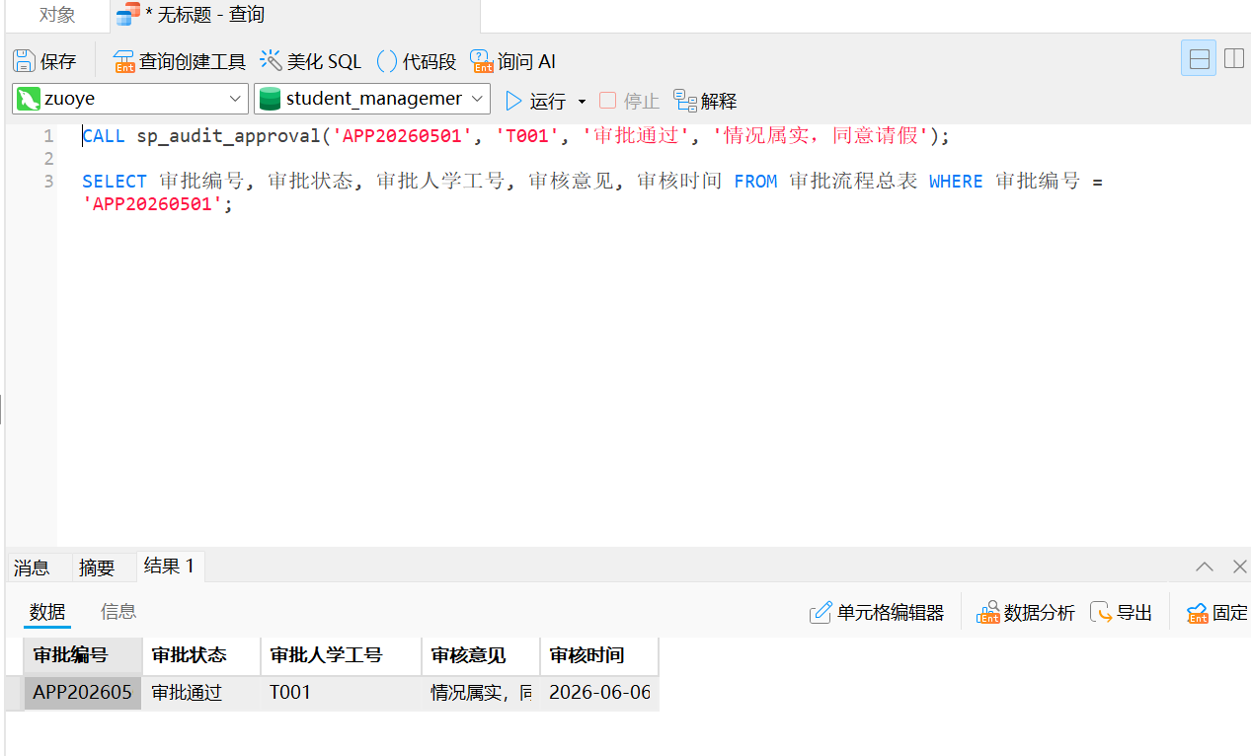

7.3.2 日常任务与审批管理模块（脚本完成人：王挚）
存储过程1：
DELIMITER //
CREATE PROCEDURE sp_发布日常任务(
IN p_task_id VARCHAR(50),
IN p_task_type VARCHAR(50),
IN p_content TEXT,
IN p_deadline DATETIME,
IN p_publisher_id VARCHAR(50),
IN p_manager_id VARCHAR(50)
)
BEGIN
INSERT INTO 日常任务表 (
任务编号, 任务类型, 任务内容, 完成时限, 任务进度, 验收状态, 发布人学工号, 负责人学工号, 发布时间
) VALUES (
p_task_id, p_task_type, p_content, p_deadline, '0%', '待验收', p_publisher_id, p_manager_id, NOW()
);
END //
DELIMITER ;

执行结果：
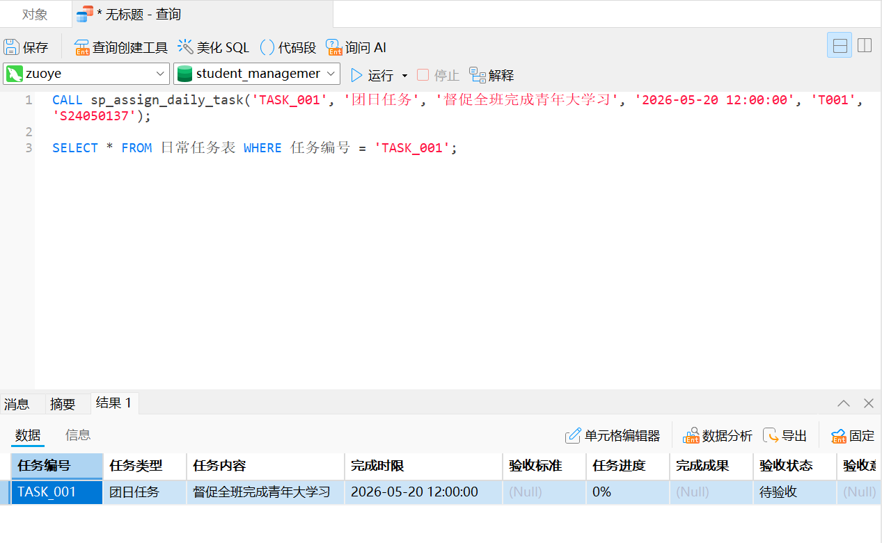

7.3.3 班费收支管理模块（脚本完成人：陈柔伊）
存储过程1：
DELIMITER //
CREATE PROCEDURE sp_新增班费收入并生成缴费明细(
IN p_收入日期 DATE,
IN p_收入金额 DECIMAL(10,2),
IN p_收入类型 VARCHAR(50),
IN p_缴费方式 VARCHAR(50),
IN p_备注 TEXT,
IN p_经手人学工号 VARCHAR(50),
OUT p_生成的收入编号 VARCHAR(50)
)
BEGIN
DECLARE v_收入编号 VARCHAR(50);
DECLARE v_学工号 VARCHAR(50);
DECLARE v_done INT DEFAULT 0;

DECLARE student_cursor CURSOR FOR
SELECT 学工号 FROM 用户账号与权限信息表 WHERE 角色编码 != 'ROLE_TEACHER';
DECLARE CONTINUE HANDLER FOR NOT FOUND SET v_done = 1;

-- 收入编号格式：INCOME_YYYYMMDD_序号
SET v_收入编号 = CONCAT('INCOME_', DATE_FORMAT(p_收入日期, '%Y%m%d'), '_',
LPAD((SELECT COUNT(*) + 1 FROM 班费收入记录表 WHERE 收入日期 = p_收入日期), 3, '0'));

START TRANSACTION;
INSERT INTO 班费收入记录表(收入编号, 收入日期, 收入金额, 收入类型, 缴费方式, 备注, 经手人学工号)
VALUES(v_收入编号, p_收入日期, 0, p_收入类型, p_缴费方式, p_备注, p_经手人学工号);

OPEN student_cursor;

FETCH student_cursor INTO v_学工号;

student_loop: LOOP
IF v_done = 1 THEN
LEAVE student_loop;
END IF;

INSERT INTO 学生缴费明细表(缴费明细ID, 学工号, 收入编号, 缴费金额)
VALUES(
CONCAT('PAY_', v_收入编号, '_', v_学工号),
v_学工号,
v_收入编号,
p_收入金额
);
FETCH student_cursor INTO v_学工号;
END LOOP;

CLOSE student_cursor;
COMMIT;
SET p_生成的收入编号 = v_收入编号;
SELECT CONCAT('成功创建班费收入记录，收入编号：', v_收入编号, '，已为', (SELECT COUNT(*) FROM 用户账号与权限信息表 WHERE 角色编码 = 'ROLE_STUDENT'), '名学生生成缴费明细') AS 执行结果;
END //
DELIMITER ;

执行结果：
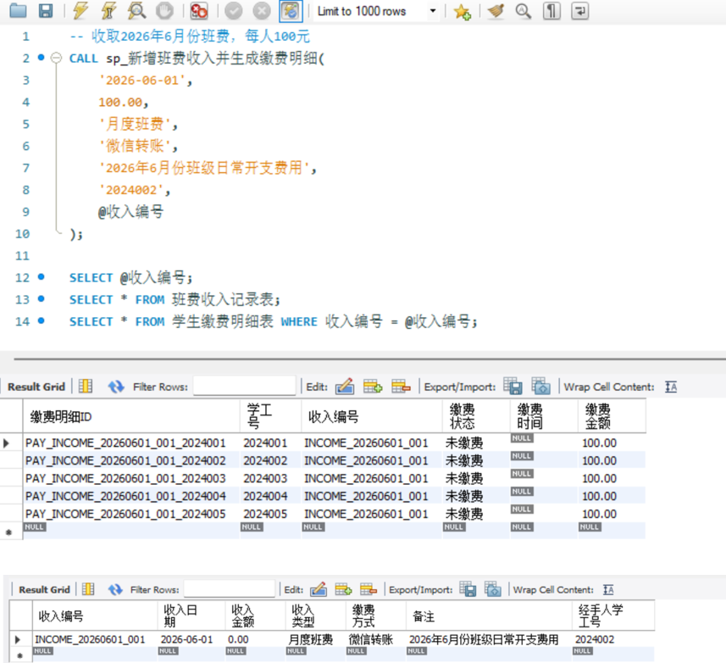

存储过程2：
USE 班费管理系统;
DELIMITER //
CREATE PROCEDURE sp_审批班费支出申请(
IN p_支出编号 VARCHAR(50),
IN p_审批人学工号 VARCHAR(50),
IN p_审批结果 VARCHAR(20),
IN p_审核意见 TEXT
)
BEGIN
DECLARE v_当前状态 VARCHAR(20);
DECLARE v_初审人学工号 VARCHAR(50);
DECLARE v_终审人学工号 VARCHAR(50);
DECLARE v_审批人姓名 VARCHAR(50);
DECLARE v_申请人姓名 VARCHAR(50);
DECLARE v_审批编号 VARCHAR(50);
DECLARE v_申请人学工号 VARCHAR(50);
DECLARE v_申请日期 DATE;
DECLARE v_支出事由 TEXT;
DECLARE v_票据凭证 VARCHAR(255);

-- 信息获取
SELECT 姓名
INTO v_审批人姓名
FROM 用户账号与权限信息表
WHERE 学工号 = p_审批人学工号;

SELECT 审批状态,初审人学工号,终审人学工号,申请人学工号,申请日期,支出事由,票据凭证
INTO v_当前状态,v_初审人学工号,v_终审人学工号,v_申请人学工号,v_申请日期,v_支出事由,v_票据凭证
FROM 班费支出申请表
WHERE 支出编号 = p_支出编号;

-- 确认状态合法性
IF v_当前状态 IS NULL THEN
SIGNAL SQLSTATE '45000' SET MESSAGE_TEXT = '错误：该支出申请不存在';
END IF;
IF v_当前状态 NOT IN ('待初审','待终审') THEN
SIGNAL SQLSTATE '45000' SET MESSAGE_TEXT = '错误：该申请已完成审批或已被拒绝，无法再次审批';
END IF;

SELECT 姓名 INTO v_申请人姓名 FROM 用户账号与权限信息表 WHERE 学工号 = v_申请人学工号;

SET v_审批编号 = CONCAT('AP_', DATE_FORMAT(NOW(), '%Y%m%d'), '_',
LPAD((SELECT COUNT(*) + 1 FROM 审批流程总表 WHERE DATE(审核时间) = CURDATE()), 3, '0'));

START TRANSACTION;

CASE p_审批结果
WHEN '初审通过' THEN
IF v_当前状态 != '待初审' THEN
SIGNAL SQLSTATE '45000' SET MESSAGE_TEXT = '错误：该申请当前不是待初审状态';
END IF;
UPDATE 班费支出申请表
SET 审批状态 = '待终审',
初审人学工号 = p_审批人学工号
WHERE 支出编号 = p_支出编号;

INSERT INTO 审批流程总表
(审批编号,审批类型,申请人学工号,申请人姓名,申请内容,附件材料,
申请时间,当前审批节点,审批人学工号,审批人姓名,审核意见,审批状态,
审核时间,流程完结时间,关联业务编号)
VALUES
(v_审批编号,'班费支出初审',v_申请人学工号,v_申请人姓名,v_支出事由,v_票据凭证,
v_申请日期,'待终审',p_审批人学工号,v_审批人姓名,p_审核意见,'初审通过',
NOW(),NULL,p_支出编号);

SELECT '初审通过，申请已进入终审阶段' AS 执行结果;

WHEN '终审通过' THEN
IF v_当前状态 != '待终审' THEN
SIGNAL SQLSTATE '45000' SET MESSAGE_TEXT = '错误：该申请当前不是待终审状态';
END IF;
UPDATE 班费支出申请表
SET 审批状态 = '已通过',
终审人学工号 = p_审批人学工号,
支付日期 = CURDATE()
WHERE 支出编号 = p_支出编号;

INSERT INTO 审批流程总表
(审批编号,审批类型,申请人学工号,申请人姓名,申请内容,附件材料,
申请时间,当前审批节点,审批人学工号,审批人姓名,审核意见,审批状态,
审核时间,流程完结时间,关联业务编号)
VALUES
(v_审批编号,'班费支出终审',v_申请人学工号,v_申请人姓名,v_支出事由,v_票据凭证,
v_申请日期,'已通过',p_审批人学工号,v_审批人姓名,p_审核意见,'终审通过',
NOW(),NOW(),p_支出编号);

SELECT '终审通过，申请已完成审批，款项将在今日支付' AS 执行结果;

WHEN '拒绝' THEN
UPDATE 班费支出申请表
SET 审批状态 = '已拒绝'
WHERE 支出编号 = p_支出编号;

INSERT INTO 审批流程总表
(审批编号,审批类型,申请人学工号,申请人姓名,申请内容,附件材料,
申请时间,当前审批节点,审批人学工号,审批人姓名,审核意见,审批状态,
审核时间,流程完结时间,关联业务编号)
VALUES
(v_审批编号,'班费支出审批拒绝',v_申请人学工号,v_申请人姓名,v_支出事由,v_票据凭证,
v_申请日期,'已拒绝',p_审批人学工号,v_审批人姓名,p_审核意见,'已拒绝',
NOW(),NOW(),p_支出编号);

SELECT '申请已被拒绝' AS 执行结果;

ELSE
SIGNAL SQLSTATE '45000' SET MESSAGE_TEXT = '错误：无效的审批结果';
END CASE;

COMMIT;
END //

DELIMITER ;

执行结果：
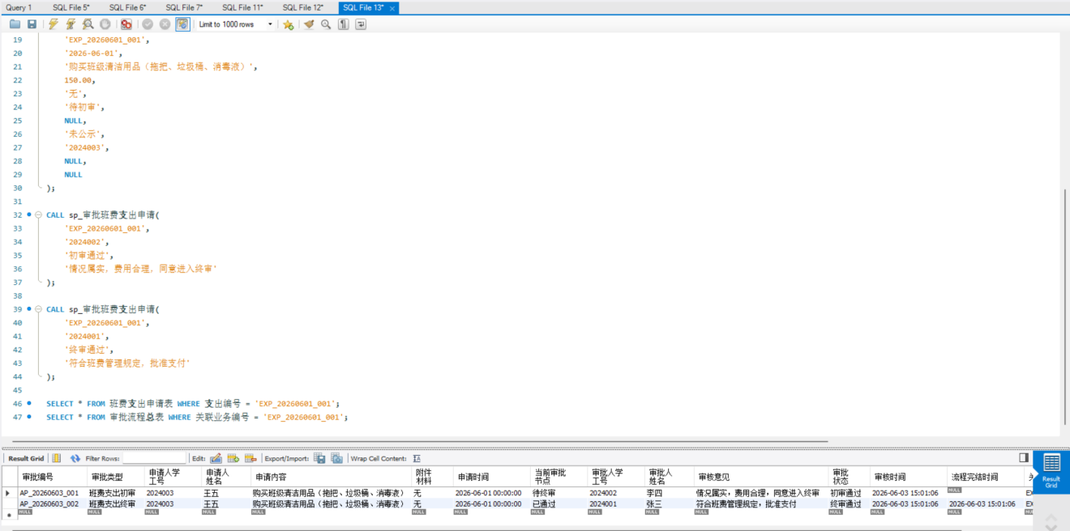

7.3.4 学业管理模块（脚本完成人：杨棋冰）
存储过程 1：
DELIMITER //
CREATE PROCEDURE sp_按学期统计班级平均绩点(IN p_semester VARCHAR(50))
BEGIN
SELECT
u.所属班级,
COUNT(DISTINCT s.学生学工号) AS 学生人数,
AVG(s.平均绩点) AS 班级平均绩点
FROM 学生学期绩点总表 s
JOIN 用户账号与权限信息表 u ON s.学生学工号 = u.学工号
WHERE s.学期 = p_semester
GROUP BY u.所属班级;
END //
DELIMITER

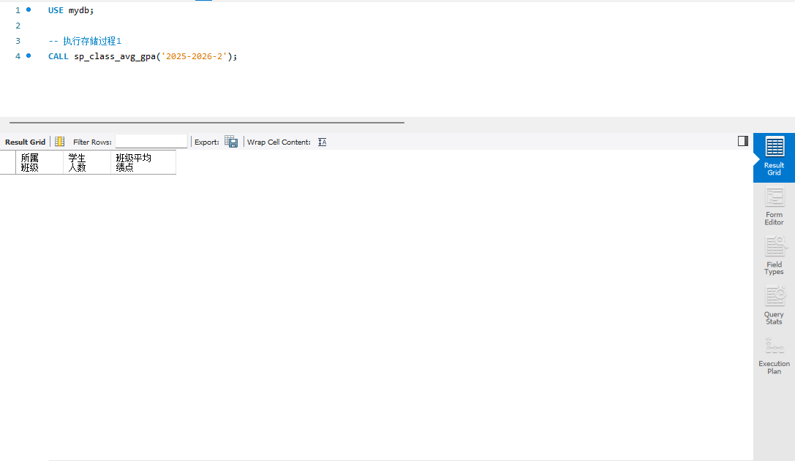
执行结果：

存储过程 2：
DELIMITER //
CREATE PROCEDURE sp_自动计算学生绩点与挂科数(IN p_student_id VARCHAR(50), IN p_semester VARCHAR(50))
BEGIN
DECLARE v_avg_gpa DECIMAL(4,2);
DECLARE v_fail_count INT;

SELECT AVG(绩点) INTO v_avg_gpa
FROM 学业成绩明细表
WHERE 学生学工号 = p_student_id AND 学期 = p_semester AND 成绩状态 = '正常';

SELECT COUNT(*) INTO v_fail_count
FROM 学业成绩明细表
WHERE 学生学工号 = p_student_id AND 学期 = p_semester AND 总评成绩 < 60;

INSERT INTO 学生学期绩点总表(记录编号,学生学工号,学期,平均绩点,挂科科目数,挂科标记,班级排名)
VALUES(UUID(), p_student_id, p_semester, v_avg_gpa, v_fail_count, IF(v_fail_count>0,'有挂科','无挂科'), NULL)
ON DUPLICATE KEY UPDATE
平均绩点 = v_avg_gpa,
挂科科目数 = v_fail_count,
挂科标记 = IF(v_fail_count>0,'有挂科','无挂科');
END //
DELIMITER ;

执行结果：
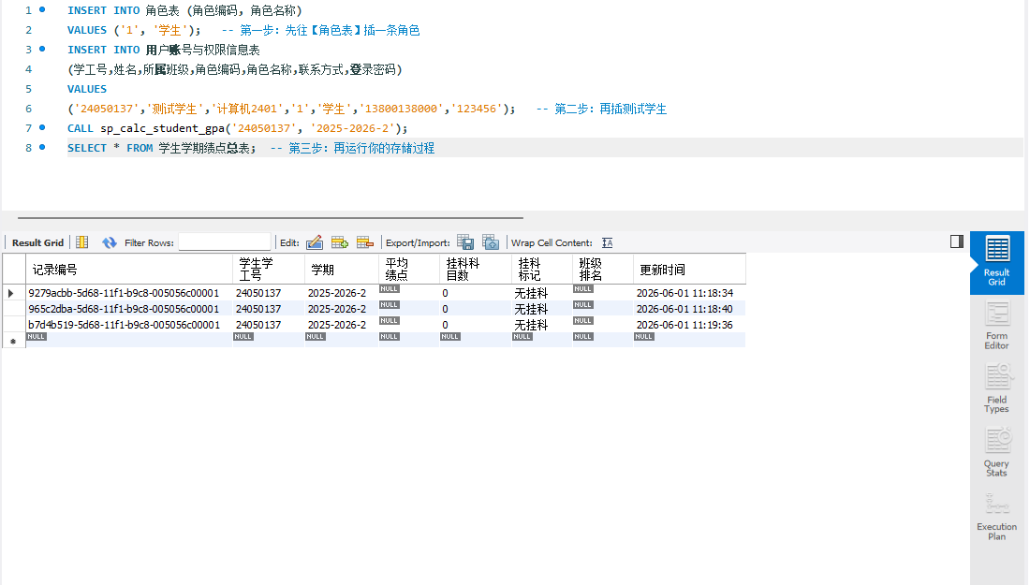

7.3.5 纪律管理模块（脚本完成人：梅伊宁）
存储过程 1：
DELIMITER //
CREATE PROCEDURE sp_统计学生个人学期出勤率(
IN p_student_id VARCHAR(50),
IN p_semester VARCHAR(20)
)
BEGIN
DECLARE v_total INT DEFAULT 0;
DECLARE v_normal INT DEFAULT 0;
DECLARE v_rate DECIMAL(5,2) DEFAULT 0.00;

SELECT
SUM(CASE WHEN 考勤状态 = '正常出勤' THEN 1 ELSE 0 END),
COUNT(*)
INTO v_normal, v_total
FROM 纪律与考勤档案表 d
WHERE d.学生学工号 = p_student_id
AND d.记录类型 = '考勤'
AND YEAR(d.记录时间) = SUBSTRING(p_semester, 1, 4);

IF v_total > 0 THEN
SET v_rate = (v_normal * 100.0) / v_total;
END IF;

SELECT p_student_id AS 学生学工号, v_total AS 总考勤次数, v_normal AS 正常出勤次数, ROUND(v_rate,2) AS 出勤率百分比;
END //
DELIMITER ;

执行结果：
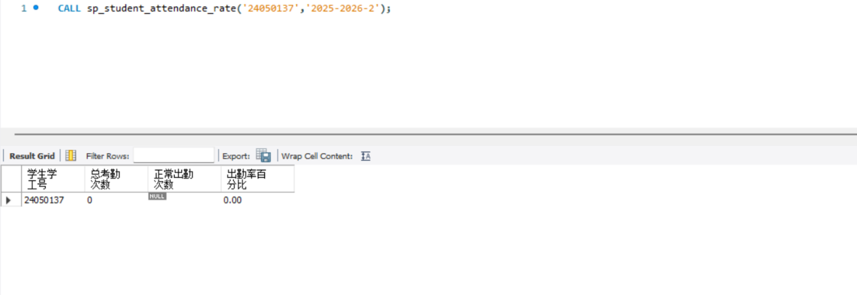
存储过程 2：
DELIMITER //
CREATE PROCEDURE sp_生成班级纪律处分统计报表(
IN p_class_name VARCHAR(100)
)
BEGIN
SELECT
d.处分类型,
COUNT(DISTINCT d.学生学工号) AS 涉及人数,
ROUND(COUNT(DISTINCT d.学生学工号) * 100.0 / (SELECT COUNT(*) FROM 用户账号与权限信息表 WHERE 所属班级 = p_class_name), 2) AS 占比百分比
FROM 纪律与考勤档案表 d
JOIN 用户账号与权限信息表 u ON d.学生学工号 = u.学工号
WHERE d.记录类型 = '处分'
AND d.处分类型 IS NOT NULL
AND u.所属班级 = p_class_name
GROUP BY d.处分类型
ORDER BY 涉及人数 DESC;
END //
DELIMITER ;

执行结果：
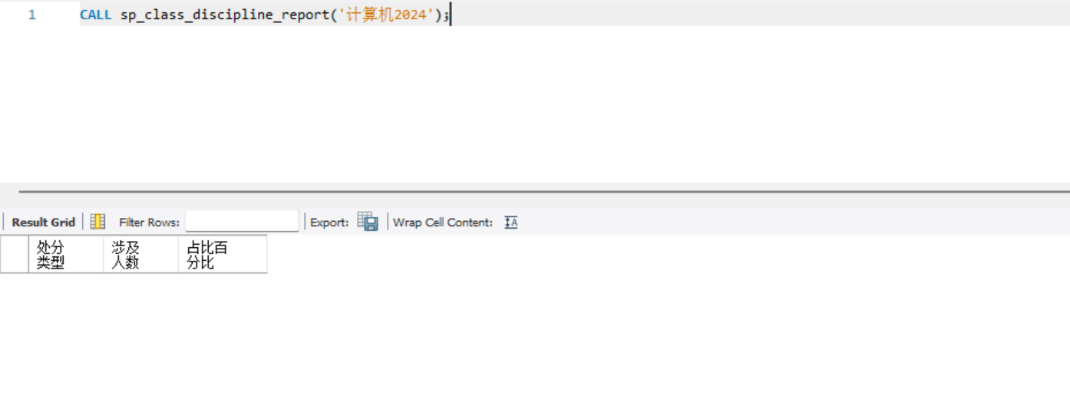

7.3.6 综合评优与活动管理模块（脚本完成人：葛言诚）
存储过程 1：
DELIMITER //
CREATE PROCEDURE sp_统计获奖人数(IN p_项目编号 VARCHAR(50))
BEGIN
SELECT
ep.项目名称,
ea.获奖等级,
COUNT(DISTINCT ea.申请人学号) AS 获奖人数
FROM 评优项目表 ep
LEFT JOIN 评优申请表 ea ON ep.项目编号 = ea.评优项目编号
WHERE ep.项目编号 = p_项目编号 AND ea.获奖等级 IS NOT NULL
GROUP BY ep.项目名称,ea.获奖等级;
END //
DELIMITER ;

执行结果：
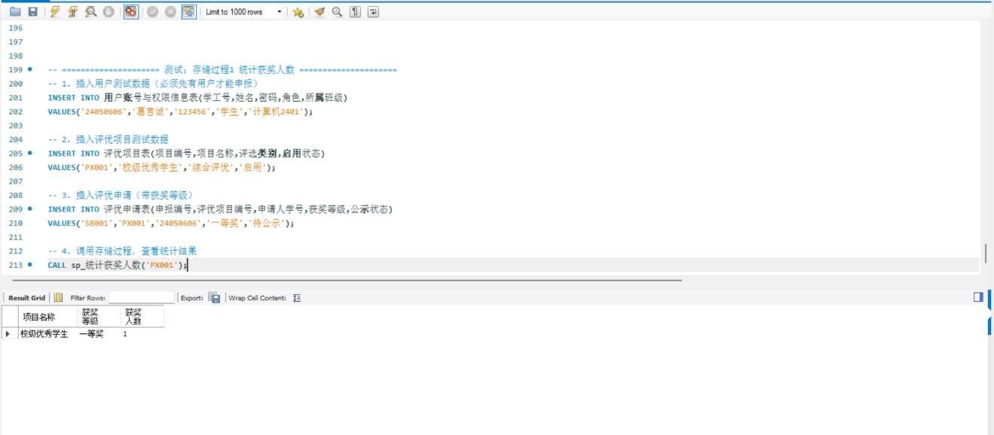

存储过程 2：
DELIMITER //
CREATE PROCEDURE sp_活动自动归档(IN p_活动编号 VARCHAR(50), IN p_归档人 VARCHAR(50), IN p_总结 TEXT)
BEGIN
INSERT INTO 活动档案表(档案编号,活动编号,总结内容,归档人学号)
VALUES(UUID(),p_活动编号,p_总结,p_归档人);
END //
DELIMITER ;

执行结果：
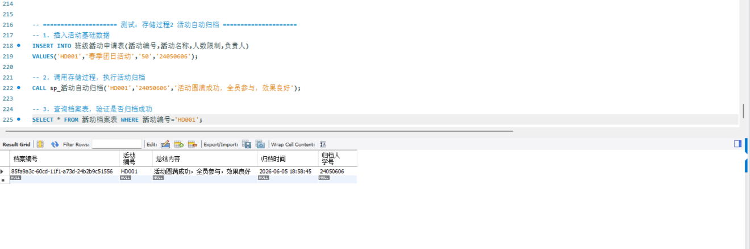

7.4触发器的创建（要求每个触发器有执行结果截图）
[此部分写出创建触发器的SQL脚本及具体演示实例，要求每个成员至少创建2个触发器，具体触发器功能根据课程需求进行选择，不同成员之间不能出现相同的脚本；此部分需要备注脚本完成人的学号姓名]

7.4.1 用户与权限管理模块（脚本完成人：王挚）
触发器1：验证是否自动生成了用户注册的操作日志
DELIMITER //
CREATE TRIGGER trg_after_user_insert
AFTER INSERT ON 用户账号与权限信息表
FOR EACH ROW
BEGIN
INSERT INTO 系统全局操作日志表 (
操作编号, 操作人学工号, 操作模块, 操作类型, 操作内容, 操作时间, 操作结果
) VALUES (
REPLACE(UUID(), '-', ''), -- 自动生成唯一操作编号
NEW.学工号,
'用户管理',
'系统自动注册',
CONCAT('新用户录入：', NEW.姓名, ' (', NEW.学工号, ')'),
NOW(),
'成功'
);
END //
DELIMITER ;

执行结果：

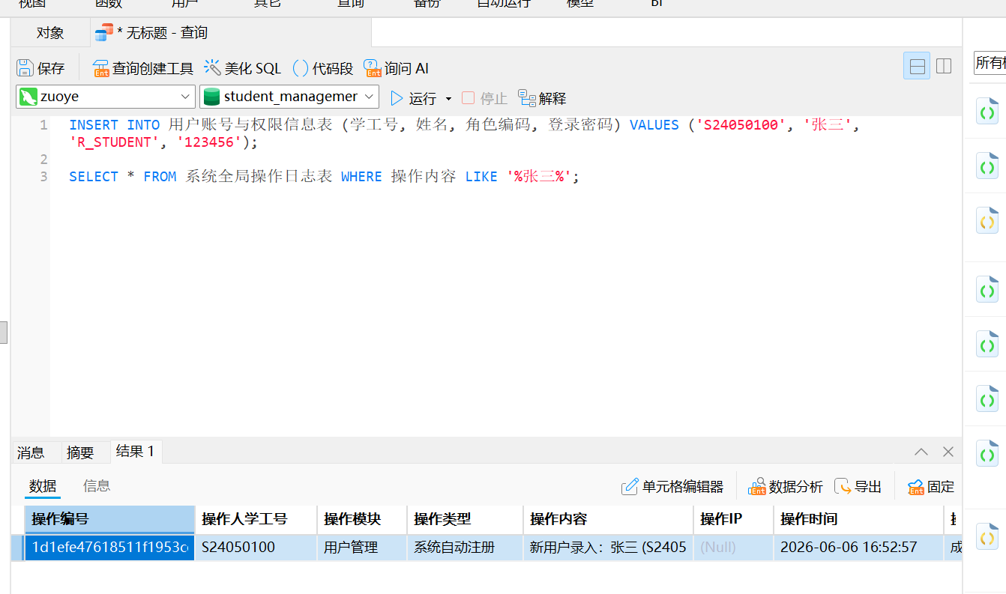

7.4.2 日常任务与审批管理模块（脚本完成人：王挚）
触发器1：防止已验收通过的任务被恶意篡改
DELIMITER //
CREATE TRIGGER trg_before_task_update
BEFORE UPDATE ON 日常任务表
FOR EACH ROW
BEGIN
IF OLD.验收状态 = '验收通过' AND NEW.验收状态 != '验收通过' THEN
SIGNAL SQLSTATE '45000' SET MESSAGE_TEXT = '操作拒绝：已验收通过的任务不允许退回或修改状态';
END IF;
END //
DELIMITER ;

执行结果：

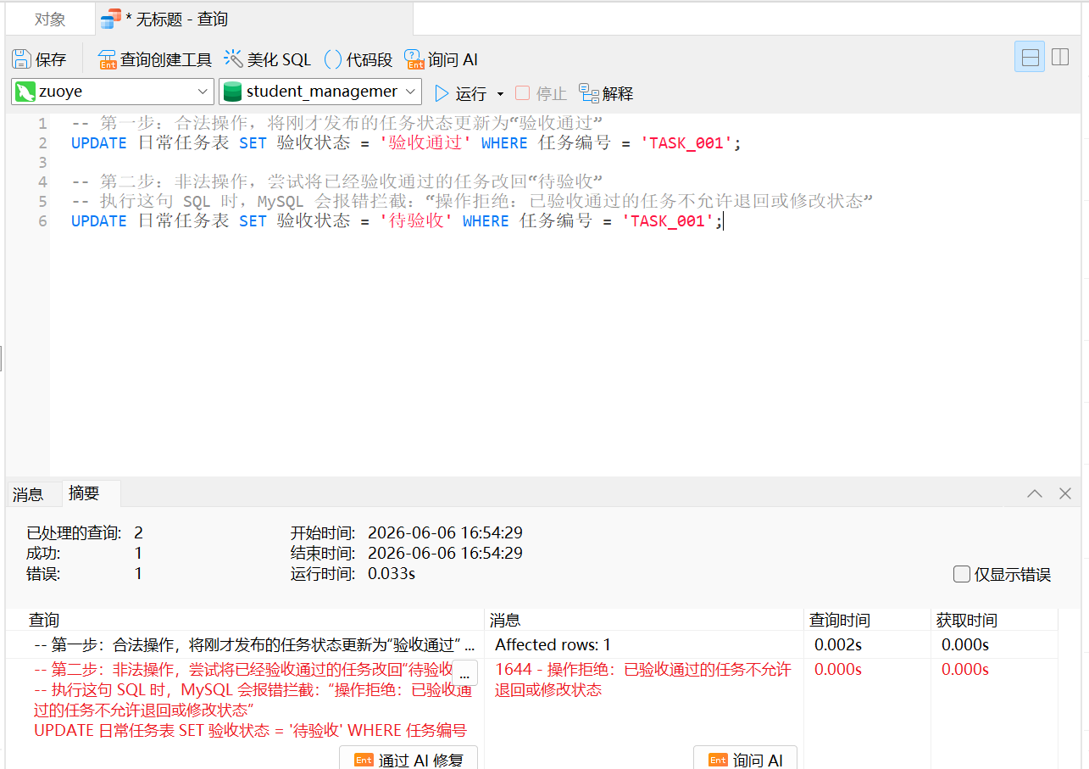

7.4.3 班费收支管理模块（脚本完成人：陈柔伊）
触发器1：
DELIMITER //
CREATE TRIGGER trg_更新班费收入总金额
AFTER UPDATE ON 学生缴费明细表
FOR EACH ROW
BEGIN
IF NEW.缴费状态 = '已缴费' AND OLD.缴费状态 != '已缴费' THEN
UPDATE 班费收入记录表
SET 收入金额 = (
SELECT SUM(缴费金额)
FROM 学生缴费明细表
WHERE 收入编号 = NEW.收入编号 AND 缴费状态 = '已缴费'
)
WHERE 收入编号 = NEW.收入编号;
END IF;
END //
DELIMITER ;
执行结果：
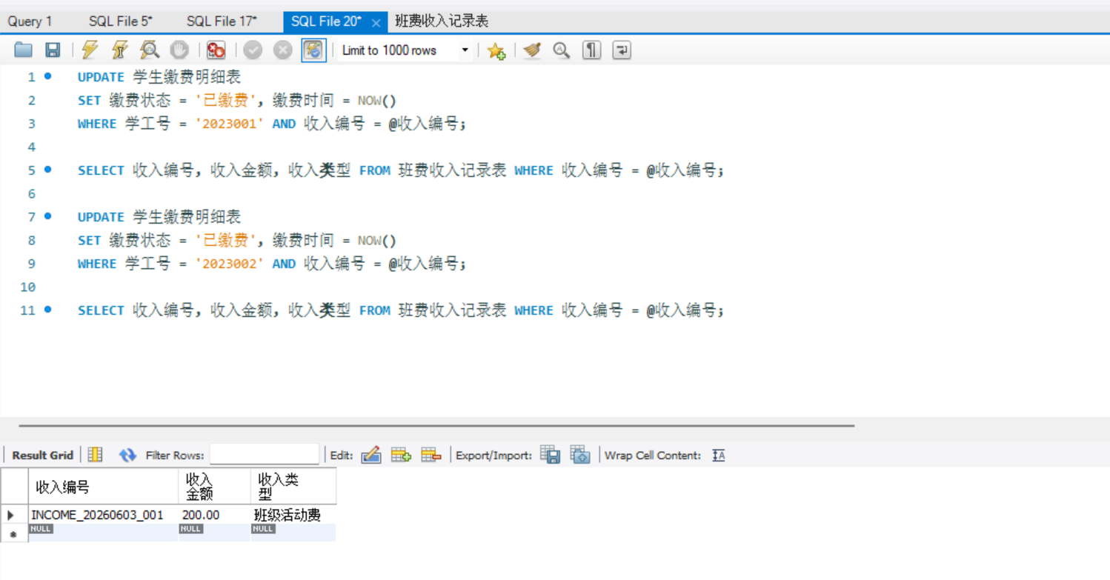
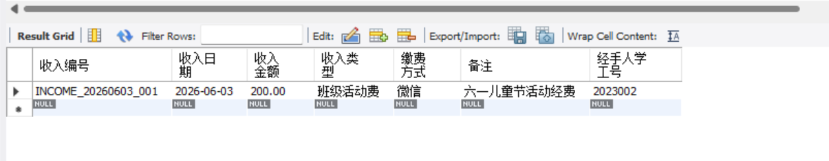

触发器2：
DELIMITER //
CREATE TRIGGER trg_支出申请状态变更日志
AFTER UPDATE ON 班费支出申请表
FOR EACH ROW
BEGIN
IF OLD.审批状态 != NEW.审批状态 THEN
INSERT INTO 系统全局操作日志表(
操作编号, 操作人学工号, 操作模块, 操作类型,
操作内容, 操作结果, 关联业务编号
) VALUES (
CONCAT('LOG_', DATE_FORMAT(NOW(), '%Y%m%d%H%i%s'), '_', LPAD(FLOOR(RAND()*1000), 3, '0')),
IF(NEW.初审人学工号 IS NOT NULL, NEW.初审人学工号, NEW.终审人学工号),
'班费支出管理',
'审批状态变更',
CONCAT('支出申请', NEW.支出编号, '状态从"', OLD.审批状态, '"变更为"', NEW.审批状态, '"'),
'成功',
NEW.支出编号
);
END IF;
END //
DELIMITER ;

执行结果：
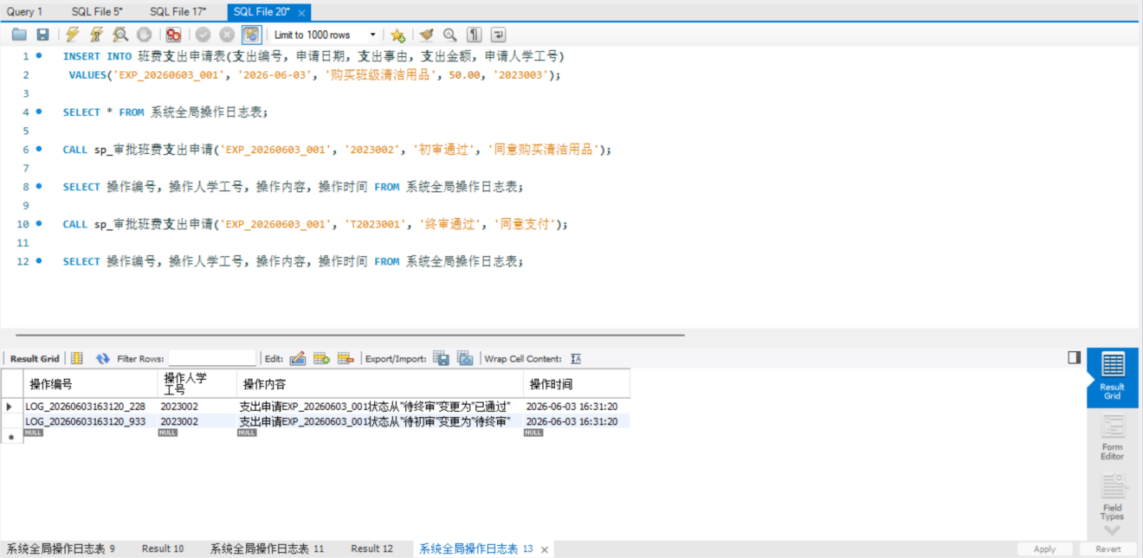

7.4.4 学业管理模块（脚本完成人：杨棋冰）
触发器 1：成绩插入后自动重算绩点
DELIMITER //
CREATE TRIGGER trig_after_score_insert
AFTER INSERT ON 学业成绩明细表
FOR EACH ROW
BEGIN
CALL sp_calc_student_gpa(NEW.学生学工号, NEW.学期);
END //
DELIMITER ;

执行结果：
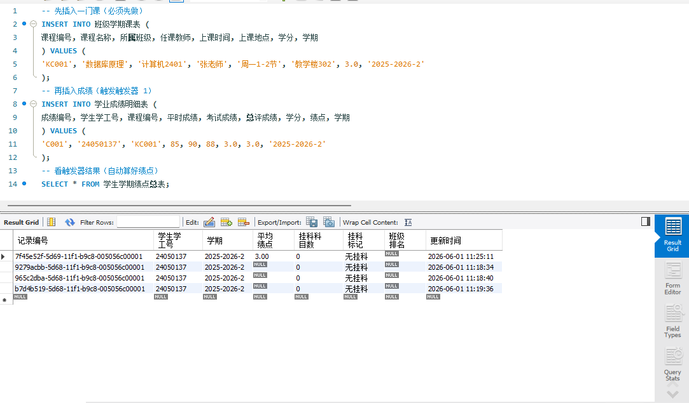

触发器 2：成绩修改前校验分数合法性
DELIMITER //
CREATE TRIGGER trig_before_score_update
BEFORE UPDATE ON 学业成绩明细表
FOR EACH ROW
BEGIN
IF NEW.总评成绩 < 0 OR NEW.总评成绩 > 100 THEN
SIGNAL SQLSTATE '45000'
SET MESSAGE_TEXT = '总评成绩必须在0-100之间';
END IF;
END //
DELIMITER ;

执行结果:
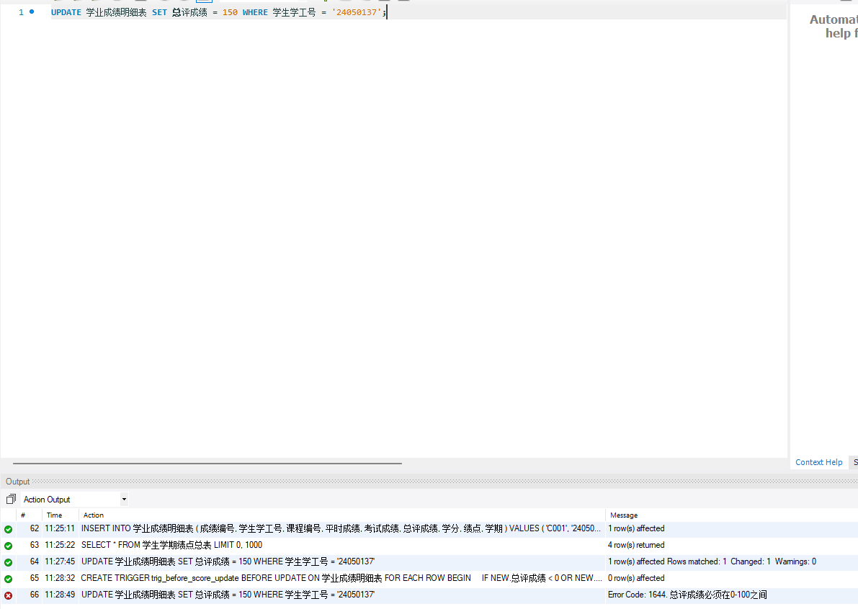
注：执行结果第66条显示报错，因为插入的总评成绩超出范围

7.4.5 纪律管理模块（脚本完成人：梅伊宁）
触发器 1：插入考勤记录时自动校验请假状态
DELIMITER //
CREATE TRIGGER trig_attendance_check_leave
BEFORE INSERT ON 纪律与考勤档案表
FOR EACH ROW
BEGIN
DECLARE v_leave_exists INT;
IF NEW.记录类型 = '考勤' THEN
-- 检查是否存在有效请假
IF NEW.请假审批编号 IS NOT NULL THEN
SELECT COUNT(*) INTO v_leave_exists
FROM 审批流程总表
WHERE 审批编号 = NEW.请假审批编号 AND 审批状态 = '已通过';
IF v_leave_exists > 0 THEN
SET NEW.考勤状态 = '请假';
END IF;
END IF;
END IF;
END //
DELIMITER ;

执行结果:
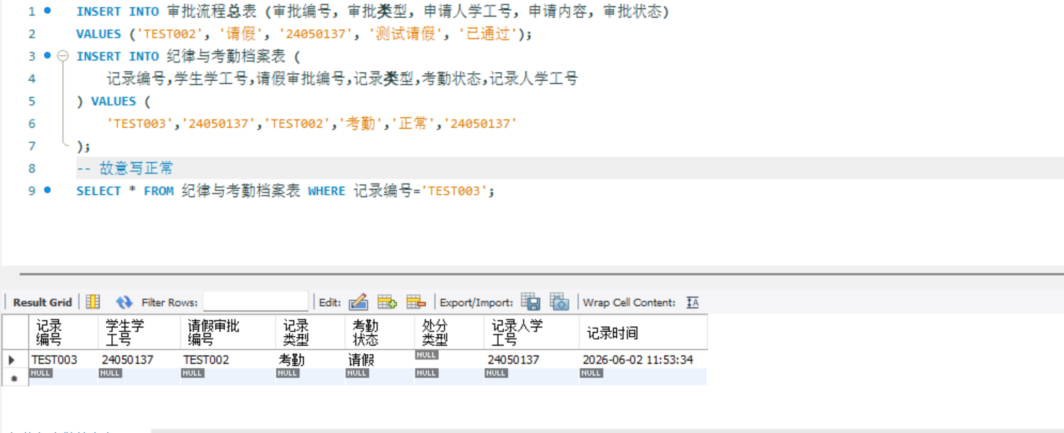

触发器 2：记录处分操作日志（写入系统全局操作日志表）
DELIMITER //
CREATE TRIGGER trig_discipline_audit_log
AFTER INSERT ON 纪律与考勤档案表
FOR EACH ROW
BEGIN
IF NEW.记录类型 = '处分' THEN
INSERT INTO 系统全局操作日志表 (操作编号, 操作人学工号, 操作模块, 操作类型, 操作内容, 操作IP, 操作时间, 操作结果, 关联业务编号)
VALUES (
CONCAT('LOG', UNIX_TIMESTAMP(), FLOOR(RAND()*10000)),
NEW.记录人学工号,
'纪律管理模块',
'处分录入',
CONCAT('学生 ', NEW.学生学工号, ' 被记录处分类型：', IFNULL(NEW.处分类型, '无'), '，记录编号：', NEW.记录编号),
'127.0.0.1',
NOW(),
'成功',
NEW.记录编号
);
END IF;
END //
DELIMITER ;

执行结果:
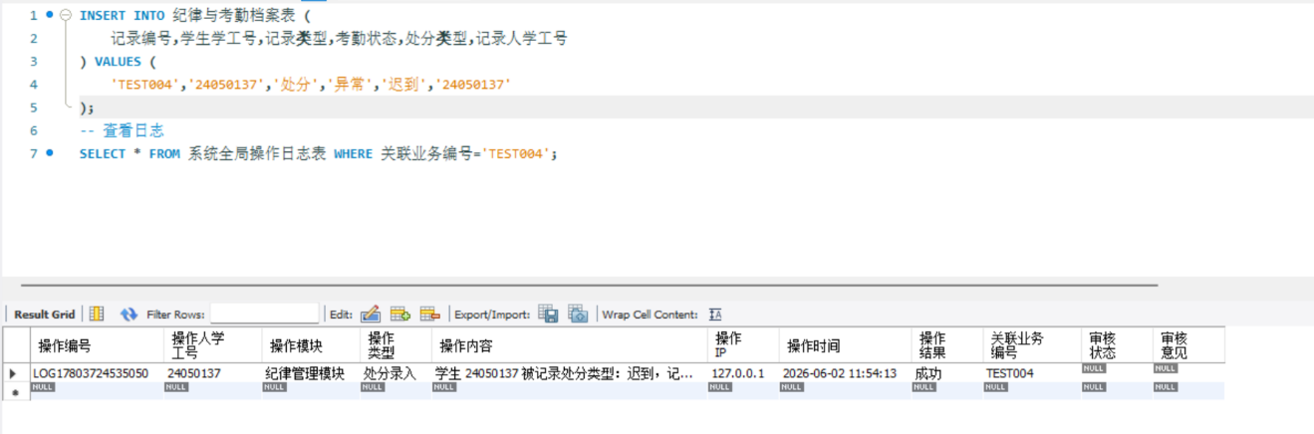

7.4.6 综合评优与活动管理模块（脚本完成人：葛言诚）
触发器 1：获奖自动修改公示状态
-- 功能：更新获奖等级时，自动将公示状态改为“待公示”
DELIMITER //
CREATE TRIGGER trig_获奖自动改公示状态
BEFORE UPDATE ON 评优申请表
FOR EACH ROW
BEGIN
IF NEW.获奖等级 IS NOT NULL AND OLD.获奖等级 IS NULL THEN
SET NEW.公示状态 = '待公示';
END IF;
END //
DELIMITER ;

执行结果：
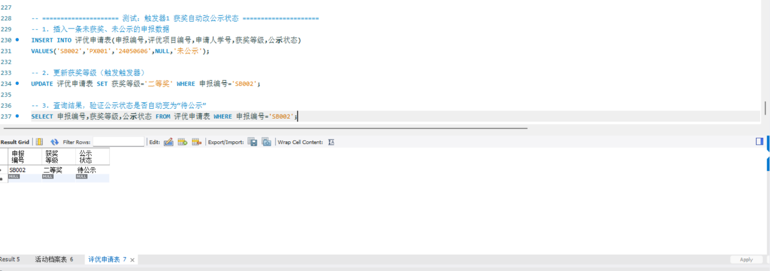

触发器 2：新增报名自动填充时间
-- 功能：插入活动报名时，自动填充当前报名时间
DELIMITER //
CREATE TRIGGER trig_报名自动填时间
BEFORE INSERT ON 活动报名表
FOR EACH ROW
BEGIN
SET NEW.报名时间 = NOW();
END //
DELIMITER ;

执行结果：
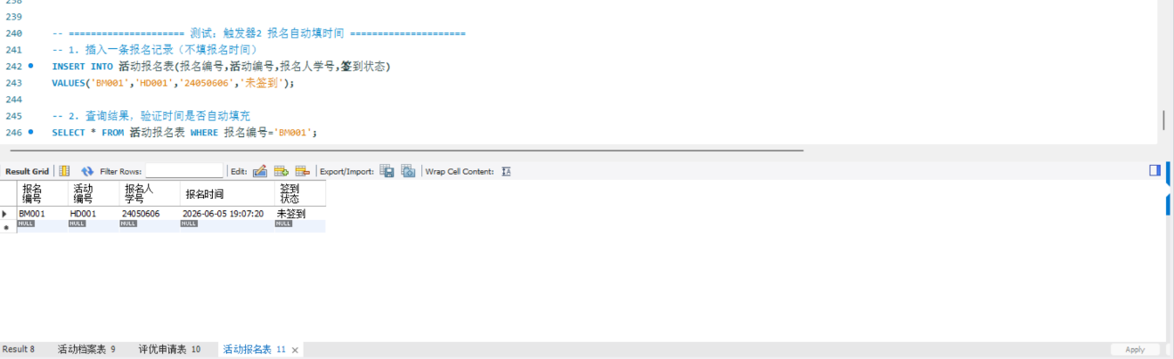

7.5 函数的创建（要求每个函数有执行结果截图）
[此部分写出创建函数的SQL脚本及具体演示实例，要求每个成员至少创建2个函数，其中一个标量函数，一个多语句表值函数，具体函数功能根据课程需求进行选择，不同成员之间不能出现相同的脚本；此部分需要备注脚本完成人的学号姓名]

7.5.1 用户与权限管理模块（脚本完成人：王挚）
函数1：获取指定辅导员的待审批任务总数
-- 功能：输入辅导员（或任何审批人）的学工号，系统统计并返回该用户当前需要处理但尚未审批的流程总数，返回值为单一的整数（标量）。

DELIMITER //
CREATE FUNCTION fn_get_pending_approval_count(p_approver_id VARCHAR(50))
RETURNS INT
DETERMINISTIC
BEGIN
DECLARE v_count INT DEFAULT 0;

SELECT COUNT(*) INTO v_count
FROM 审批流程总表
WHERE 审批人学工号 = p_approver_id
AND 审批状态 = '待审批';

RETURN v_count;
END //

DELIMITER ;

执行结果：
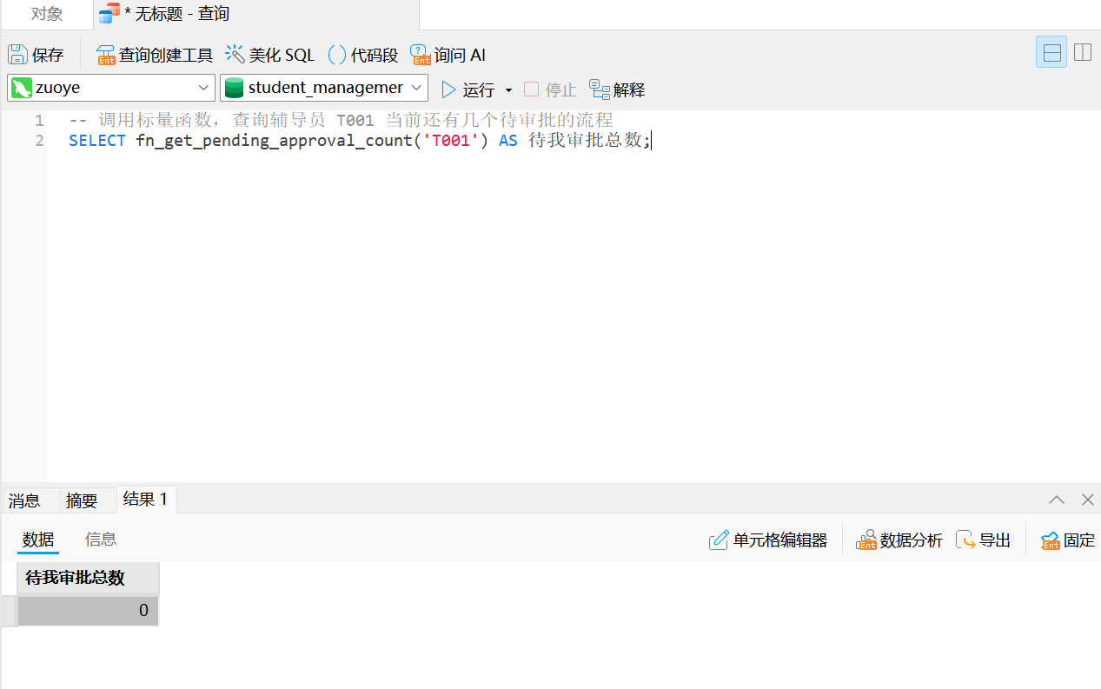

7.5.2 日常任务与审批管理模块（脚本完成人：王挚）
函数2：生成用户任务完成度报表
- 注：由于MySQL软件问题不支持多语句表值函数，故用多语句存储过程代替
-- 功能：输入用户的学工号，系统通过多条 SQL 语句分布统计该用户分配到的总任务数和已通过验收的任务数，并通过 IF...ELSE 逻辑控制计算出任务完成率，最终返回一行类似表值的统计结果集。

DELIMITER //

CREATE PROCEDURE sp_get_user_task_summary(IN p_user_id VARCHAR(50))
BEGIN
-- 语句 1：声明多个内部变量（多语句特性体现）
DECLARE v_total_tasks INT DEFAULT 0;
DECLARE v_completed_tasks INT DEFAULT 0;
DECLARE v_completion_rate VARCHAR(20);

-- 语句 2 & 3：分布查询赋值
SELECT COUNT(*) INTO v_total_tasks
FROM 日常任务表
WHERE 负责人学工号 = p_user_id;

SELECT COUNT(*) INTO v_completed_tasks
FROM 日常任务表
WHERE 负责人学工号 = p_user_id
AND 验收状态 = '验收通过';

-- 语句 4：条件控制与逻辑计算
IF v_total_tasks > 0 THEN
-- 计算完成率并拼接百分号
SET v_completion_rate = CONCAT(ROUND((v_completed_tasks / v_total_tasks) * 100, 2), '%');
ELSE
SET v_completion_rate = '0.00%';
END IF;

-- 语句 5：返回类似表值函数的结果集
SELECT
p_user_id AS 学工号,
v_total_tasks AS 分配任务总数,
v_completed_tasks AS 验收通过数量,
v_completion_rate AS 任务综合完成率;

END //

DELIMITER ;

执行结果：
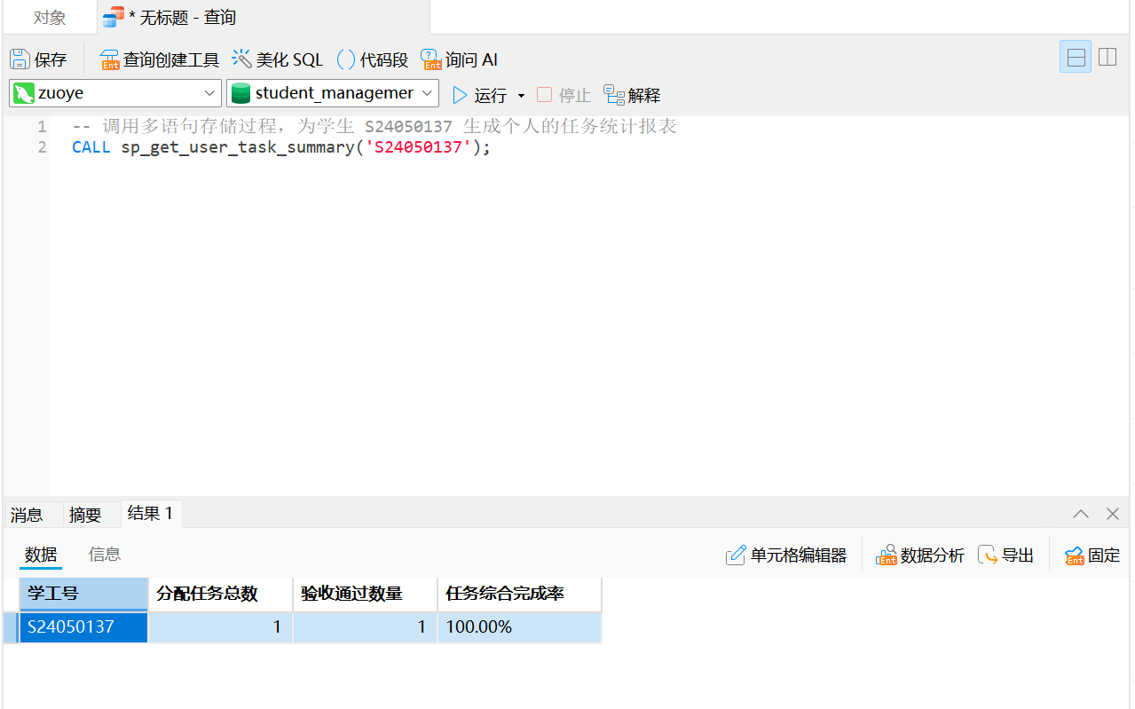

7.5.3 班费收支管理模块（脚本完成人：陈柔伊）
函数1：获取某学生欠费总额
DELIMITER //
CREATE FUNCTION fn_某学生欠费总额(p_学工号 VARCHAR(50))
RETURNS DECIMAL(10,2)
DETERMINISTIC
READS SQL DATA
BEGIN
DECLARE v_欠费 DECIMAL(10,2) DEFAULT 0.00;

SELECT COALESCE(SUM(r.收入金额 - d.缴费金额), 0.00)
INTO v_欠费
FROM 学生缴费明细表 d
JOIN 班费收入记录表 r ON d.收入编号 = r.收入编号
WHERE d.学工号 = p_学工号
AND d.缴费状态 = '未缴费';

RETURN v_欠费;
END//

DELIMITER ;
执行结果：
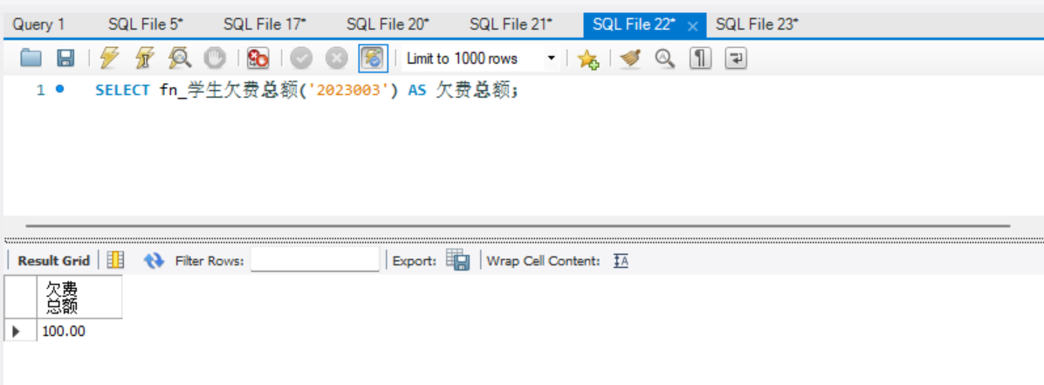

函数2：查询某收入项目未缴费学生明细
- 注：由于MySQL软件问题不支持多语句表值函数，故用多语句存储过程代替

DELIMITER //
CREATE PROCEDURE fn_收入项目欠费明细(IN p_收入编号 VARCHAR(50))
BEGIN
SELECT
s.学工号,
s.姓名,
s.所属班级,
d.缴费金额 AS 已缴金额,
r.收入金额 AS 应缴金额,
(r.收入金额 - d.缴费金额) AS 欠费金额,
d.缴费状态,
d.缴费时间
FROM 学生缴费明细表 d
JOIN 用户账号与权限信息表 s ON d.学工号 = s.学工号
JOIN 班费收入记录表 r ON d.收入编号 = r.收入编号
WHERE d.收入编号 = p_收入编号
AND d.缴费状态 = '未缴费'
ORDER BY s.学工号;
END//

DELIMITER ;

执行结果：

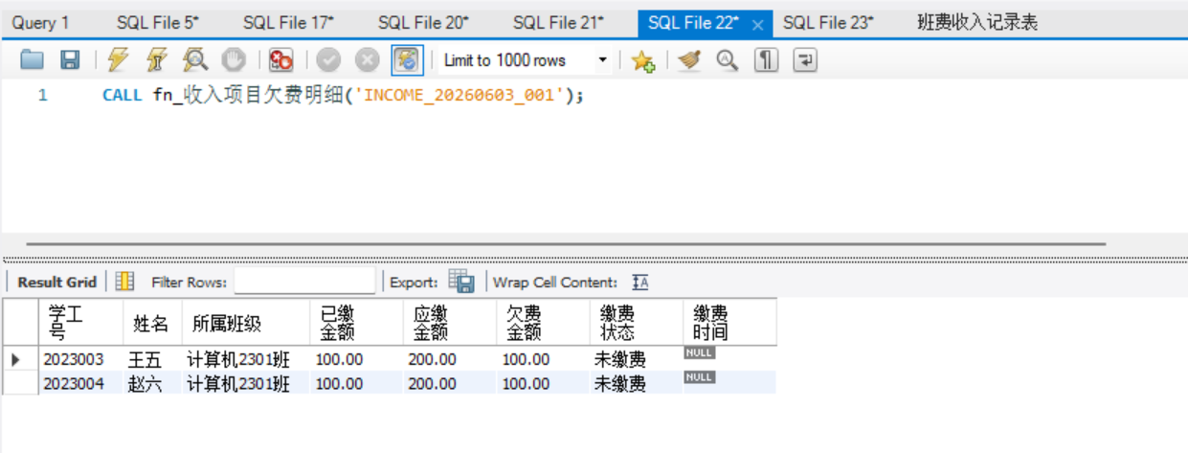

7.5.4 学业管理模块（脚本完成人：杨棋冰）
函数 1：根据分数自动计算绩点
DELIMITER //
CREATE FUNCTION fn_get_gpa(p_score DECIMAL(5,2))
RETURNS DECIMAL(3,2)
DETERMINISTIC
BEGIN
IF p_score >= 90 THEN RETURN 4.0;
ELSEIF p_score >= 80 THEN RETURN 3.0;
ELSEIF p_score >= 70 THEN RETURN 2.0;
ELSEIF p_score >= 60 THEN RETURN 1.0;
ELSE RETURN 0.0;
END IF;
END //
DELIMITER ;

执行结果：
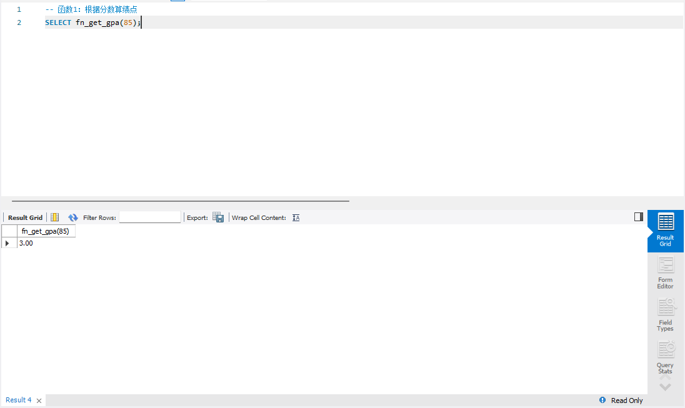

函数 2：查询学生某学期是否挂科
DELIMITER //
CREATE FUNCTION fn_has_failed(p_student_id VARCHAR(50), p_semester VARCHAR(50))
RETURNS VARCHAR(10)
DETERMINISTIC
BEGIN
DECLARE v_flag VARCHAR(10);
SELECT 挂科标记 INTO v_flag
FROM 学生学期绩点总表
WHERE 学生学工号 = p_student_id AND 学期 = p_semester
LIMIT 1;
RETURN v_flag;
END //
DELIMITER ;

执行结果：
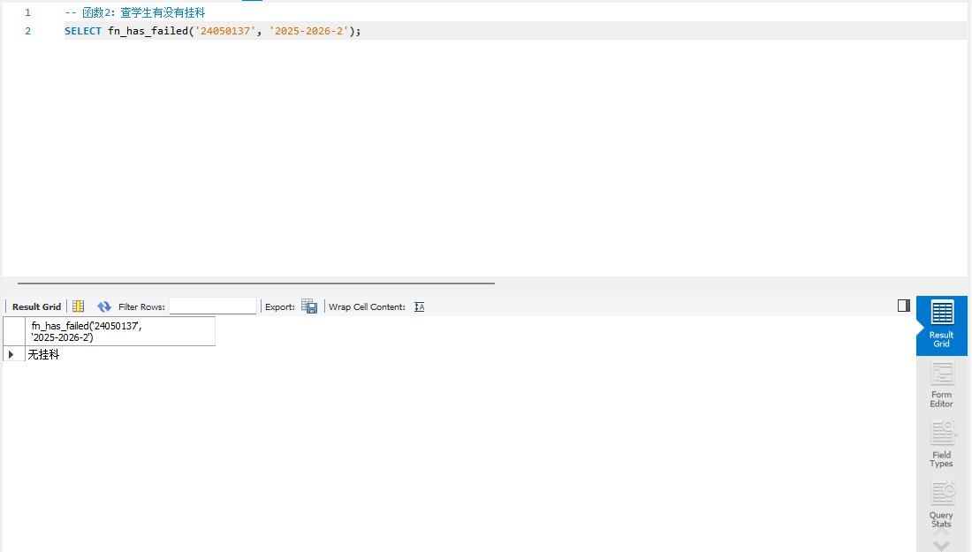

7.5.5 纪律管理模块（脚本完成人：梅伊宁）
函数 1：计算学生学期出勤率（百分比）
DELIMITER //
CREATE FUNCTION fn_student_attendance_rate(
p_student_id VARCHAR(50),
p_start_date DATE,
p_end_date DATE
)
RETURNS DECIMAL(5,2)
DETERMINISTIC
BEGIN
DECLARE v_total INT DEFAULT 0;
DECLARE v_normal INT DEFAULT 0;
DECLARE v_rate DECIMAL(5,2) DEFAULT 0.00;

SELECT
SUM(CASE WHEN 考勤状态 = '正常出勤' THEN 1 ELSE 0 END),
COUNT(*)
INTO v_normal, v_total
FROM 纪律与考勤档案表
WHERE 学生学工号 = p_student_id
AND 记录类型 = '考勤'
AND 记录时间 BETWEEN p_start_date AND p_end_date;

IF v_total > 0 THEN
SET v_rate = (v_normal * 100.0) / v_total;
END IF;

RETURN ROUND(v_rate, 2);
END //
DELIMITER ;

执行结果：
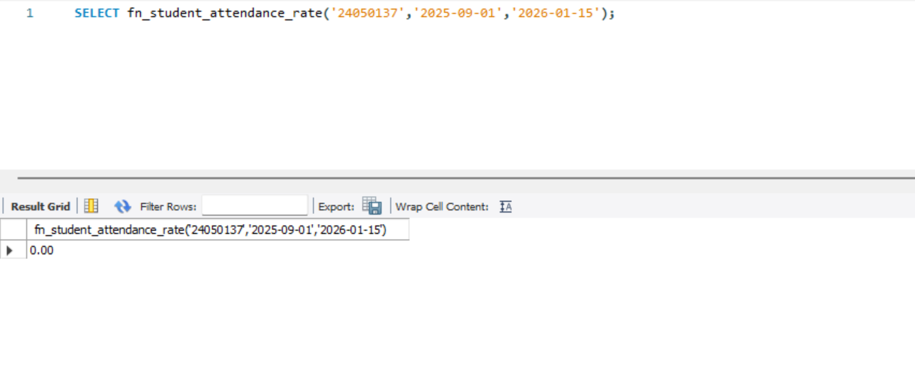
函数 2：返回某班级考勤异常学生列表
DELIMITER //
CREATE FUNCTION fn_class_abnormal_students(
p_class_name VARCHAR(100),
p_threshold INT
)
RETURNS TABLE (
学生学工号 VARCHAR(50),
学生姓名 VARCHAR(50),
异常次数 INT
)
DETERMINISTIC
BEGIN
RETURN QUERY
SELECT
u.学工号,
u.姓名,
COUNT(*) AS 异常次数
FROM 纪律与考勤档案表 d
JOIN 用户账号与权限信息表 u ON d.学生学工号 = u.学工号
WHERE u.所属班级 = p_class_name
AND d.记录类型 = '考勤'
AND d.考勤状态 IN ('迟到', '早退', '旷课')
GROUP BY u.学工号, u.姓名
HAVING COUNT(*) > p_threshold
ORDER BY 异常次数 DESC;
END //
DELIMITER ;

执行结果：
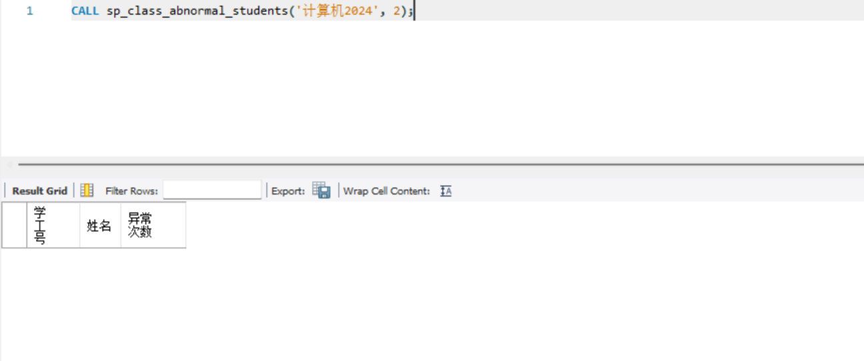

7.5.6 综合评优与活动管理模块（脚本完成人：葛言诚）
函数 1：获取活动报名总人数
-- 功能：输入活动编号，返回该活动总报名人数
DELIMITER //
CREATE FUNCTION fn_取活动报名人数(p_活动编号 VARCHAR(50))
RETURNS INT
DETERMINISTIC
BEGIN
DECLARE 人数 INT DEFAULT 0;
SELECT COUNT(报名编号) INTO 人数 FROM 活动报名表 WHERE 活动编号 = p_活动编号;
RETURN 人数;
END //
DELIMITER ;

执行结果：
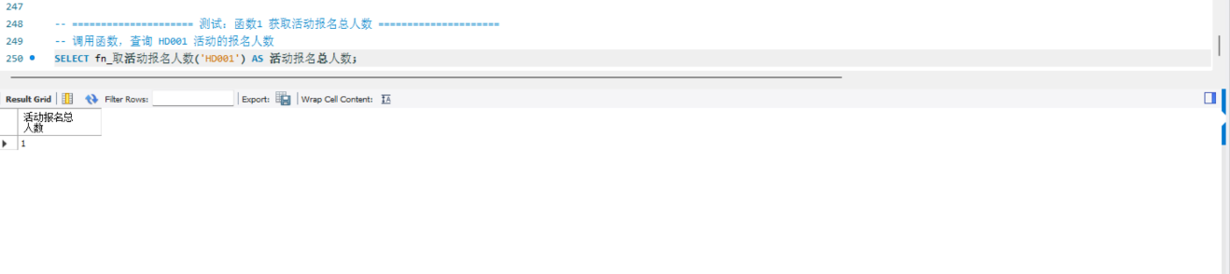

函数 2：获取评优项目获奖总人数
-- 功能：输入项目编号，返回该项目已获奖总人数
DELIMITER //
CREATE FUNCTION fn_取项目获奖人数(p_项目编号 VARCHAR(50))
RETURNS INT
DETERMINISTIC
BEGIN
DECLARE 获奖数 INT DEFAULT 0;
SELECT COUNT(申报编号) INTO 获奖数 FROM 评优申请表
WHERE 评优项目编号 = p_项目编号 AND 获奖等级 IS NOT NULL;
RETURN 获奖数;
END //
DELIMITER ;

执行结果：
